1/22/2026

antoine barriere

[company name]

Projet 5

Séurisation d’accès internet

# Situation initiale :

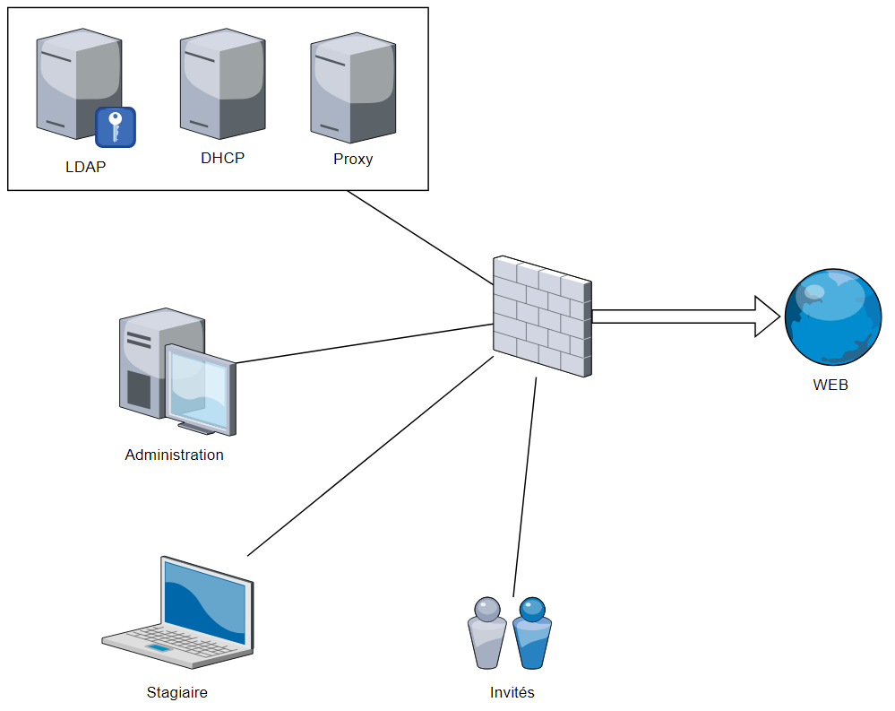

Le centre de formation ADRAR-FORM vous confie la mission de sécuriser les accès Internet sur son site qui reçoit, en plus du personnel et des stagiaires, de nombreux visiteurs.  
La gestion des droits d’accès à certains sites se fera en fonction du groupe LDAP auquel appartiennent les utliisateurs.

# Situation finale souhaitée :

**En plus de la gestion des droits, vous êtes chargés de mettre en place une solution de conservation des accès Internet comme le prévoit la loi pour tout organisme fournissant un accès internet public**.

Les utilisateurs seront répartis dans 3 groupes :

* Administration : pour le personnel administratif
* Formation : pour les stagiaires en formation
* Invité : pour des postes en libre-service et pour des visiteurs occasionnels

• Le personnel administratif aura accès à tous les sites internet, sauf ceux inclus dans la blacklist «Adultes» de UT1.

• Les stagiaires n’auront pas accès aux sites : réseaux sociaux + jeux + sites pour adultes de la opnsenseblacklist UT1.

• Les visiteurs devront passer par un portail captif en se connectant à un navigateur Web, et n’auront accès qu’à un nombre de sites limités.

# Travail à rendre :

Votre cahier des charges devra contenir :

* Un dossier technique de vos configurations (Serveurs et matériel)
* Une procédure de configuration de vos Serveur LDAP et Proxy
* Une justification/explication de vos choix

Table of Contents

Situation initiale : 1

Situation finale souhaitée : 2

Travail à rendre : 2

1. Zonage et Analyse de la Surface d'Attaque 4

Récapitulatif IP des serveurs + passerelles (OPNsense) 5

Chapitre 1 : Gestion des Identités et des Accès (IAM) 6

Chapitre 2 : Fédération des Identités et Connectivité LDAP 9

Chapitre 3 : Abstraction et Gestion des Objets de Sécurité (Aliases) 13

Chapitre 4 : Adressage Dynamique et Segmentation Réseau (DHCP) 14

Chapitre 5 : Filtrage Applicatif et Chaîne de Confiance (Squid & PKI) 17

Chapitre 7 : Filtrage Inter-Zones et Segmentation (Firewalling) 24

Chapitre 8 : Configuration du Mandataire Applicatif (Squid Proxy) 27

Chapitre 9 : Validation des Contrôles Applicatifs (Tests Admin) 31

Chapitre 10 : Validation des Contrôles Applicatifs (Tests Stagiaire) 35

Chapitre 11 : Sécurisation des Accès Éphémères (Portail Captif) 40

Chapitre 12 : Validation et Recettes Techniques (Portail Captif) 45

Hardening de la configuration actuelle 50

1 Hardening LDAP (Transition vers LDAPS) 51

2. Implémentation du DNS Intransigeant 57

3.Serveur de Logs Centralisé (Syslog-ng / ELK) 59

4. Changement des ports Proxy 62

5. Verrouillage des paramètres via GPO 64

AUDIT DE CONFORMITÉ ET VALIDATION DE LA POSTURE (NMAP) 66

# 1. Zonage et Analyse de la Surface d'Attaque

L'architecture repose sur une segmentation stricte visant à isoler les fonctions d'administration des fonctions métiers.

|  |  |  |  |  |
| --- | --- | --- | --- | --- |
| Interface | VLAN | Zone | Type de Confiance | Description et Rôle |
| SERVEURS | **10** | **Infrastructure** | **Critique** | **Cœur du Système.** Héberge les serveurs C'est la seule zone habilitée à gérer le réseau. |
| ADMINISTRATION | **20** | **ADMINISTRATION** | **Intermédiaire** | **Utilisateurs à Haut Privilège Métier.** Direction, RH, Secrétariat. Ils manipulent des données sensibles mais sont techniquement des "utilisateurs standards" (vecteurs potentiels de phishing). |
| STAGIAIRE | **30** | **Formation** | **Nulle** | Zone isolée. Accès Internet pédagogique uniquement. Aucune adhérence avec la production. |
| INVITÉ | **40** | **Publique** | **Nulle** | Zone hostile ("Untrusted"). Accès Internet "Guest" strict. |

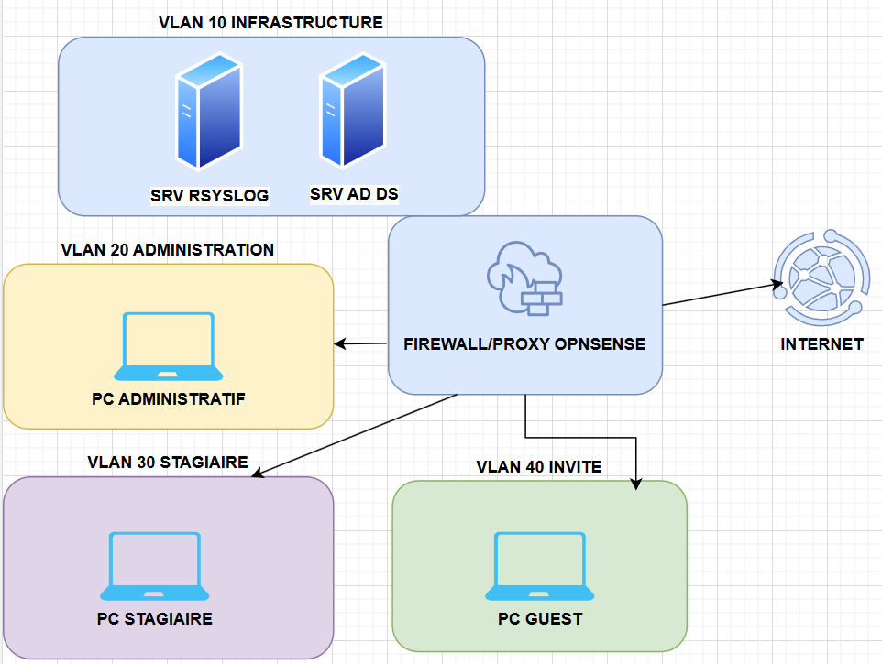

## Récapitulatif IP des serveurs + passerelles (OPNsense)

**VLAN 10 — Infrastructure**

* **Réseau :** 192.168.10.0/28
* **Passerelle (OPNsense) :** 192.168.10.1
* **SRV AD DS :** 192.168.10.2
* **SRV Rsyslog / Logs :** 192.168.10.4

**VLAN 20 — Administration**

* **Réseau :** 192.168.20.0/24
* **Passerelle (OPNsense) :** 192.168.20.1
* (Postes admin : IP dans ce réseau, ex 192.168.20.x)

**VLAN 30 — Stagiaire**

* **Réseau :** 192.168.30.0/24
* **Passerelle (OPNsense) :** 192.168.30.1
* (Postes stagiaires : IP dans ce réseau, ex 192.168.30.x)

**VLAN 40 — Invité**

* **Réseau :** 192.168.40.0/24
* **Passerelle (OPNsense) :** 192.168.40.1
* (Postes invités : IP dans ce réseau, ex 192.168.40.x)

# Chapitre 1 : Gestion des Identités et des Accès (IAM)

**Configuration du Service d'Annuaire Active Directory**

La structuration de l'annuaire a été conçue pour répondre à un besoin d'isolation logique et de délégation de contrôle, limitant ainsi la portée d'une compromission éventuelle (Blast Radius).

**Analyse de la Surface d'Attaque**

L'annuaire Active Directory est la cible prioritaire lors d'une intrusion. Les vecteurs d'attaque ciblés ici sont :

* **L'escalade de privilèges :** Par le mélange des comptes d'administration et des comptes utilisateurs standards.
* **Le mouvement latéral :** Facilité si les comptes de service ne sont pas isolés et surveillés spécifiquement.
* **Le Kerberoasting :** Ciblant les comptes de service ayant des noms de service (SPN) configurés.

**Mesures d'Atténuation (Mitigation)**

**Étape 1 : Structure de l'UO principale**

Créer une Unité d'Organisation (UO) nommée ADRAR_Corp à la racine du domaine.

Créer trois sous-UO à l'intérieur : Comptes_Service, Groupes, et Utilisateurs.

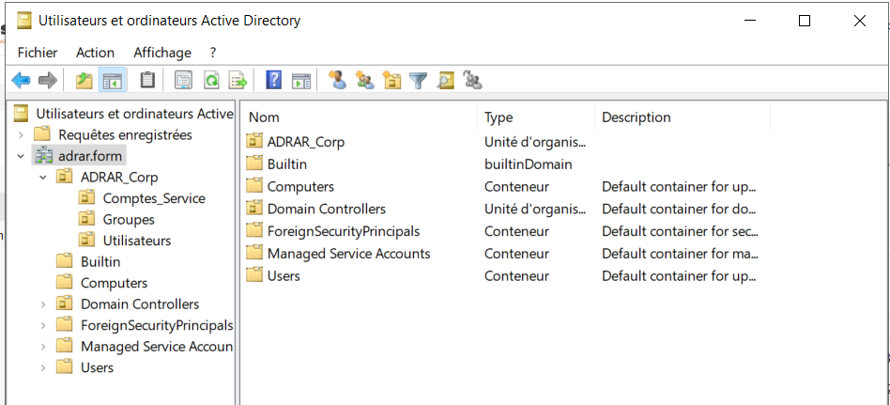

**Étape 2 : Création du compte de service**

Naviguer dans ADRAR_Corp > Comptes_Service.

Créer un nouvel utilisateur nommé svc squid. 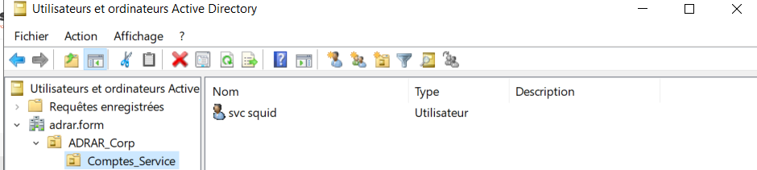

**Étape 3 : Création des groupes de sécurité**

Naviguer dans ADRAR_Corp > Groupes.

Créer deux groupes de sécurité : G_Internet_Full et G_Internet_Restreint. 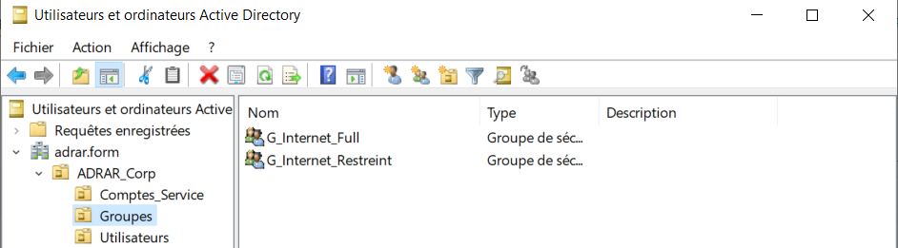

**Étape 4 : Création des utilisateurs finaux**

Naviguer dans ADRAR_Corp > Utilisateurs.

Créer les comptes utilisateurs : User Admin et User Stagiaire.

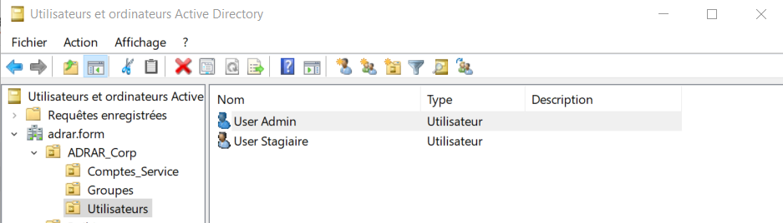

Pour durcir cette base, les contre-mesures techniques suivantes ont été appliquées :

* **Segmentation Logique (OU) :** Création d'une Unité d'Organisation racine ADRAR_Corp pour séparer les objets métiers des conteneurs par défaut de Windows.
* **Isolation des Fonctions :** Mise en place de sous-OUs dédiées:
  + Comptes_Service : Pour l'application du **Moindre Privilège** aux processus automatisés (ex: liaison LDAP avec OPNsense).
  + Groupes : Pour une gestion granulaire des accès basée sur les rôles (RBAC).
  + Utilisateurs : Pour le cantonnement des identités humaines.
* **Hygiène de l'Annuaire :** Cette structure permet d'appliquer des **GPO (Stratégies de groupe)** de durcissement spécifique à chaque type d'objet (ex: interdiction d'ouverture de session locale pour les comptes de service).

**Conclusion Risques**

Le risque de **mouvement latéral** est fortement atténué par la séparation stricte des comptes de service. Le risque résiduel principal réside dans la robustesse des mots de passe des utilisateurs ; il est préconisé d'appliquer une politique de complexité stricte (Fine-Grained Password Policy) sur l'OU Utilisateurs.

# Chapitre 2 : Fédération des Identités et Connectivité LDAP

**Intégration d'OPNsense à l'Annuaire de Confiance**

L'objectif de cette phase est de permettre à la passerelle de sécurité d'interroger l'Active Directory pour identifier les utilisateurs. Cette liaison constitue un point névralgique, car elle manipule des informations d'authentification.

**Analyse de la Surface d'Attaque**

L'ouverture d'un canal de communication entre la zone **Management/Infrastructure** (AD) et l'appliance **Edge** (OPNsense) présente des risques spécifiques :

* **Interception des Identifiants (Sniffing) :** La configuration actuelle utilise le port TCP/389 (LDAP standard) sans chiffrement TLS. Les informations de "Bind" (compte de service) circulent techniquement en clair sur ce segment.
* **Attaque par Force Brute :** L'interface de test d'authentification pourrait être utilisée pour tester des dictionnaires de mots de passe si elle n'est pas restreinte aux seuls administrateurs.
* **Exposition de l'Arborescence :** Une configuration trop permissive du "Search Scope" pourrait permettre à un attaquant ayant compromis le proxy d'énumérer l'intégralité des objets du domaine.

**Mesures d'Atténuation (Mitigation)**

**Étape 1 : Accès au menu Serveur**

Aller dans *System: Access*: *Servers* et cliquer sur le bouton + pour ajouter un nouveau serveur.

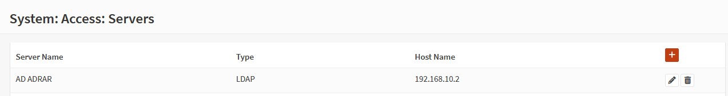

**Étape 2 : Configuration de base LDAP**

Saisir le nom descriptif AD ADRAR et sélectionner le type LDAP.

Renseigner l'adresse IP de l'hôte 192.168.10.2 et le port 389 (Transport : TCP - Standard).

Saisir les *Bind credentials* en utilisant le DN complet de l'utilisateur *: CN=svc squid,OU=Comptes_Service,OU=ADRAR_....*

Définir le Base DN sur *DC=adrar,DC=form et* le Search scope sur *Entire Subtree.*

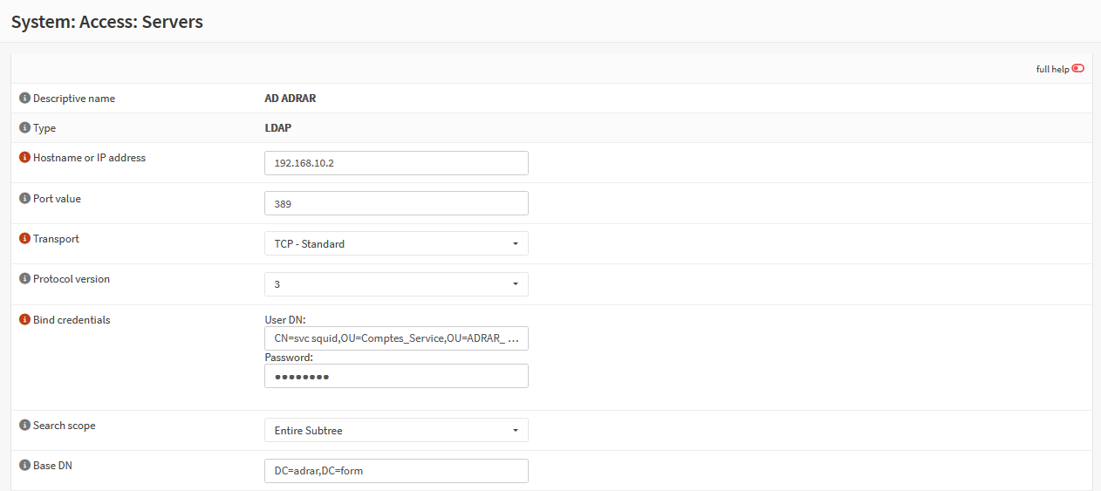

**Étape 3 : Authentification et Base DN**

Saisir le conteneur d'authentification : *OU=ADRAR_Corp,DC=adrar,DC=form.*

Définir le User naming attribute sur *sAMAccountName* et cocher *Read properties.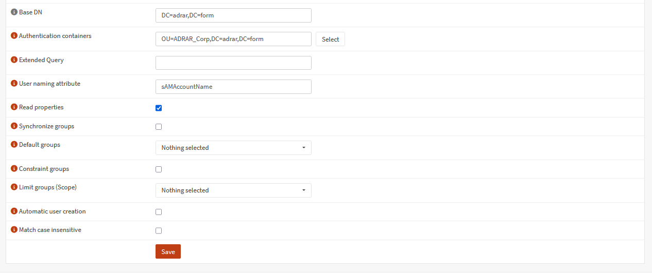*

**Étape 4 : Test d'authentification**

Accéder à l'outil de test, sélectionner le serveur AD ADRAR et saisir l'identifiant svc_squid.

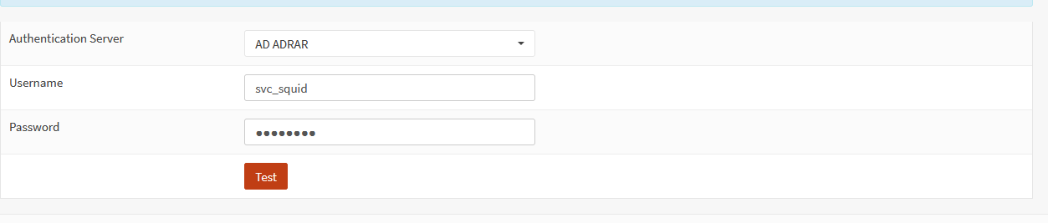

**Étape 5 : Validation des résultats**

Vérifier le message "User: svc_squid authenticated successfully" et la remontée des attributs LDAP.

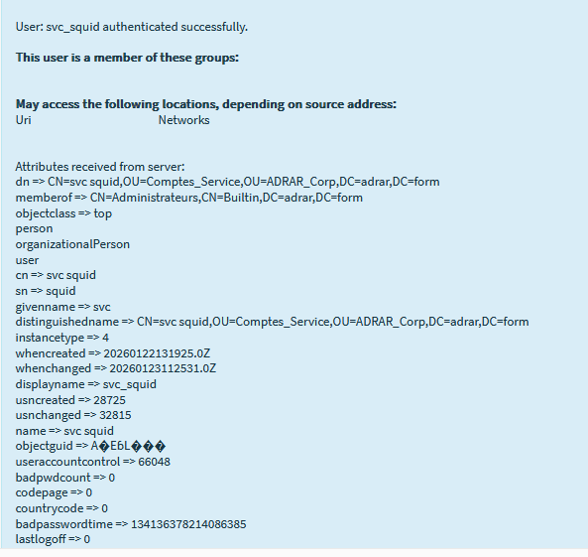

* **Compte de Service à Moindre Privilège :** Utilisation de l'objet CN=svc squid situé dans l'OU isolée Comptes_Service. Ce compte ne possède aucun droit d'administration sur le domaine, conformément au principe du moindre privilège.
* **Restriction du Périmètre de Recherche (Scope)** : La recherche est strictement limitée à la "Base DN" DC=adrar,DC=form et restreinte aux "Authentication containers" de l'OU ADRAR_Corp. Cela empêche toute fuited'information concernant les conteneurs système par défaut de Windows.
* **Validation de la Chaîne d'Authentification :** Le test de connectivité confirme que le processus svc_squid est capable de réaliser un "Bind" LDAP réussi, validant ainsi la communication inter-zone.

**Conclusion – Risques :**

Le risque de compromission des identifiants de liaison est jugé modéré.

Note de durcissement (hardening) avant mise en production :  
Les tests sont concluants dans l’état actuel. Un durcissement est toutefois prévu et sera réalisé dans le chapitre “Hardening” de la documentation, avant toute mise en production.  
En particulier, la configuration évoluera vers LDAPS (port 636) avec certificat afin de chiffrer les échanges et de garantir la confidentialité des flux d’authentification contre toute interception réseau.

# Chapitre 3 : Abstraction et Gestion des Objets de Sécurité (Aliases)

L'implémentation d'aliases permet de transformer une liste d'adresses IP et de ports statiques en objets métiers intelligibles. Cette couche d'abstraction est essentielle pour maintenir une posture de sécurité lisible et auditable.

**Analyse de la Surface d'Attaque**

L'absence d'objets nommés dans une configuration de pare-feu entraîne deux risques majeurs :

* L'Erreur de Saisie : L'entrée manuelle d'adresses IP dans chaque règle multiplie les risques de fautes de frappe, ouvrant potentiellement des flux non désirés.
* L'Obsolescence des Règles : Si l'IP d'un serveur critique change, l'administrateur doit modifier chaque règle individuellement. L'oubli d'une seule règle crée une "faille fantôme" ou une rupture de service.

**Etape 1 : configurer les alias réseau dans pfSense :**

Accès aux alias : Aller dans le menu *Firewall > Aliases.*

Ajouter l'alias SRV_AD, de type Host(s), avec l'adresse IP *192.168.10.2.*

Créer l'alias PORTS_AD_CORE, de type Port(s), incluant les ports : *53, 88, 123, 135, 389, 445, 464, 636, 3268, 3269.*

Configuration des ports Web : Créer l'alias HTTP_S, de type Port(s), regroupant les ports *80* et *443*.

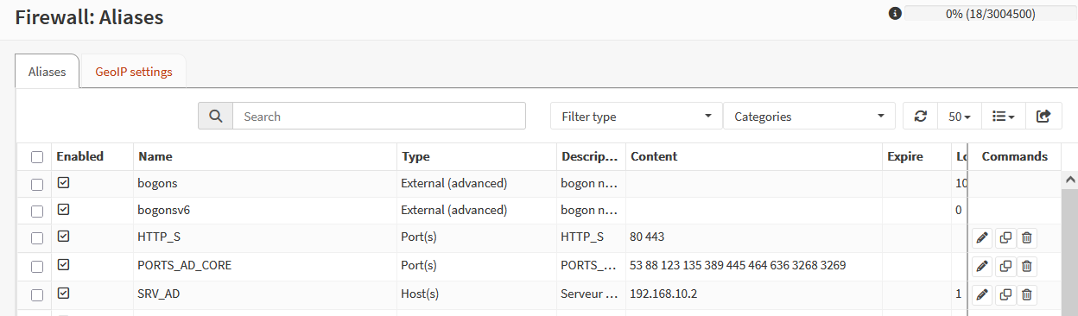

Le recours aux aliases réduit le risque d'erreur de configuration (IP orpheline ou port erroné). Le risque résiduel est lié à la suppression accidentelle d'un alias utilisé par plusieurs règles ; toutefois, OPNsense intègre des mécanismes de vérification d'intégrité empêchant la suppression d'un objet en cours d'utilisation.

# Chapitre 4 : Adressage Dynamique et Segmentation Réseau (DHCP)

**Configuration des Services DHCP pour les VLANs 20 (Administration) et 30 (Stagiaire)**

La mise en place de serveurs DHCP distincts par interface permet de renforcer la **Segmentation** de l'infrastructure en évitant tout chevauchement d'adresses et en imposant des résolutions DNS internes strictes.

**Analyse de la Surface d'Attaque**

Le protocole DHCP est, par nature, exposé à plusieurs vecteurs d'attaque sur le réseau local :

* **DHCP Starvation :** Un attaquant pourrait saturer le pool d'adresses pour empêcher les clients légitimes d'obtenir une configuration (Déni de Service).
* **Rogue DHCP Server :** L'introduction d'un serveur pirate pourrait détourner le flux vers une passerelle malveillante (Man-in-the-Middle).
* **Reconnaissance Réseau :** Une plage d'adressage trop large facilite le scan de vulnérabilités par un attaquant interne.

**Mesures d'Atténuation (Mitigation)**

**Étape 1 : Activation du DHCP sur le VLAN Administration**

Cocher Enable DHCP server on the vlan20ADMINISTRATION interface.

Cocher Deny unknown clients pour sécuriser l'accès au sous-réseau *192.168.20.0.*

Définir la plage d'adresses (Range) de *192.168.20.100* à *192.168.20.200.*

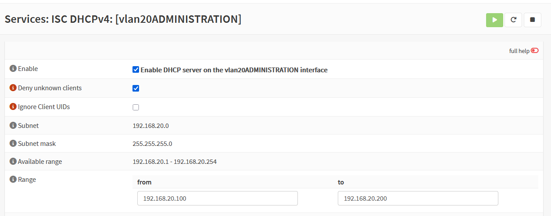

**Étape 2 : Configuration DNS et Passerelle pour l'Administration**

Renseigner l'adresse du serveur DNS : *192.168.10.2.*

Définir la passerelle (Gateway) sur *192.168.20.1* et le nom de domaine sur adrar.form.

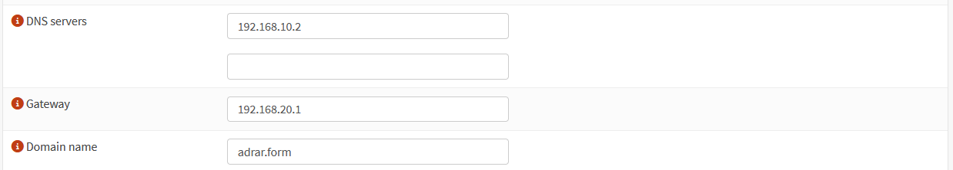

**Étape 3 : Activation du DHCP sur le VLAN Stagiaire**

Cocher Enable DHCP server on the vlan30Stagiaire interface.

Cocher Deny unknown clients pour le sous-réseau *192.168.30.0.*

Définir la plage d'adresses (Range) de *192.168.30.100* à *192.168.30.200.*

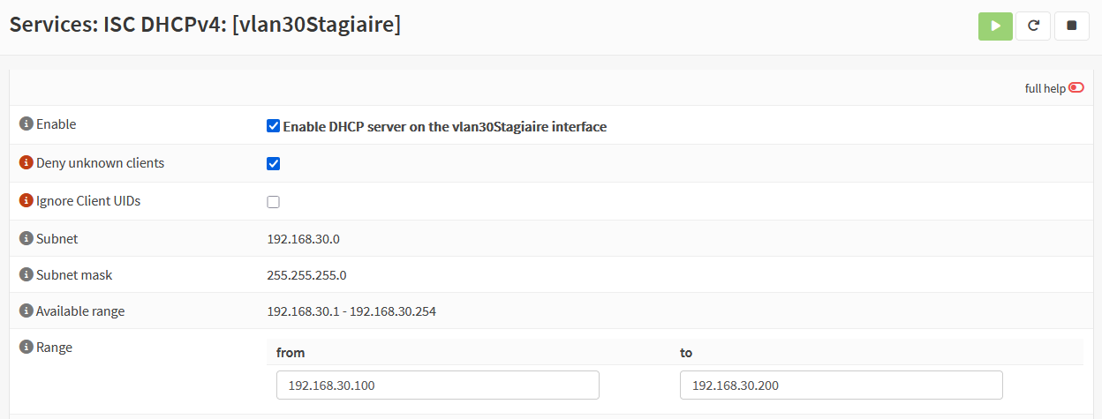

**Étape 4 : Configuration DNS et Passerelle pour les Stagiaires**

Renseigner l'adresse du serveur DNS : *192.168.10.2.*

Définir la passerelle (Gateway) sur *192.168.30.1* et le nom de domaine sur adrar.form.

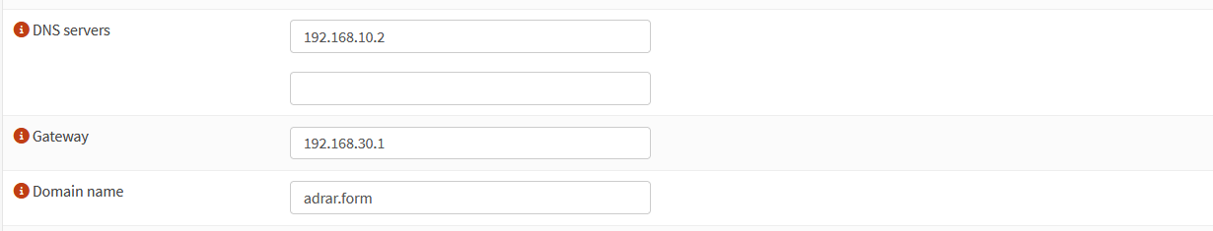

Pour durcir l'adressage sur les segments vlan20ADMINISTRATION et vlan30Stagiaire, les contre-mesures suivantes ont été appliquées :

* **Limitation des Pools d'Adresses :** Les plages sont restreintes de .100 à .200 (soit 100 hôtes maximum par segment), limitant ainsi la surface d'analyse pour un scanneur de ports.
* **Forçage du DNS Interne :** Chaque client reçoit exclusivement l'adresse du contrôleur de domaine (192.168.10.2) comme serveur DNS. Cela garantit que les requêtes de résolution passent par l'infrastructure de confiance et facilite le filtrage via le Proxy.
* **Isolation par Passerelle :** Les passerelles sont strictement définies sur l'adresse IP de l'interface OPNsense correspondante (192.168.20.1 pour l'Admin et 192.168.30.1 pour les Stagiaires), interdisant tout routage inter-VLAN non contrôlé par le firewall.

**Conclusion Risques**

Le risque résiduel de **Starvation** est acceptable compte tenu de la taille des segments. Il est recommandé à l'avenir d'activer le "Deny unknown clients" (liste blanche d'adresses MAC) une fois l'inventaire des postes finalisé afin de bloquer tout équipement non recensé sur le réseau.

# Chapitre 5 : Filtrage Applicatif et Chaîne de Confiance (Squid & PKI)

L'installation du service Squid et d'une Autorité de Certification (AC) interne permet de rompre le flux chiffré pour l'analyser, garantissant qu'aucune menace ne transite sous couvert du protocole HTTPS.

**Analyse de la Surface d'Attaque**

Le trafic web (HTTP/HTTPS) est le premier vecteur d'entrée des logiciels malveillants et d'exfiltration de données :

* **Flux Chiffrés Aveugles :** Sans inspection SSL, le pare-feu ne peut pas analyser le contenu des paquets HTTPS, laissant passer des scripts malveillants ou des connexions vers des centres de commande (C2).
* **Contournement de Politique :** L'absence d'authentification permettrait à un utilisateur de naviguer de manière anonyme, rendant l'imputabilité impossible.
* **Usurpation de Certificat :** Sans une chaîne de confiance maîtrisée (PKI), l'inspection SSL provoquerait des alertes de sécurité massives sur les postes clients, incitant les utilisateurs à ignorer les avertissements réels.

**Mesures d'Atténuation (Mitigation)**

**Étape 1 : Installation du plugin Squid**

Aller dans *System > Firmware > Plugins.*

Rechercher et installer le plugin os-squid pour activer les fonctions de proxy web.

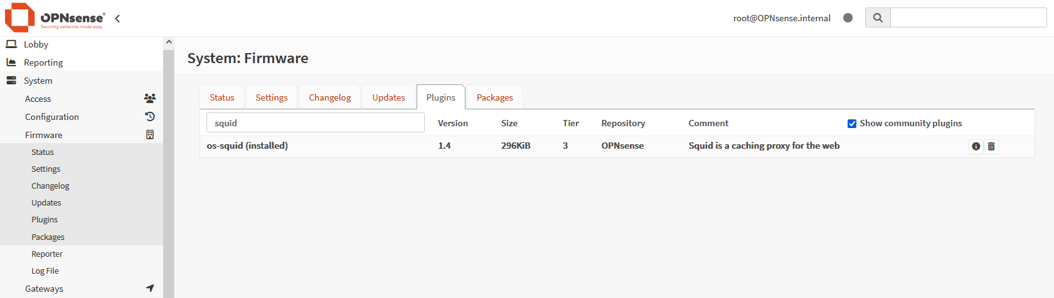

**Étape 2 : Consultation des autorités de confiance**

Naviguer vers *System > Trust > Authorities* pour lister les autorités de certification existantes.

Vérifier la présence de l'entrée opnsense-certifweb.

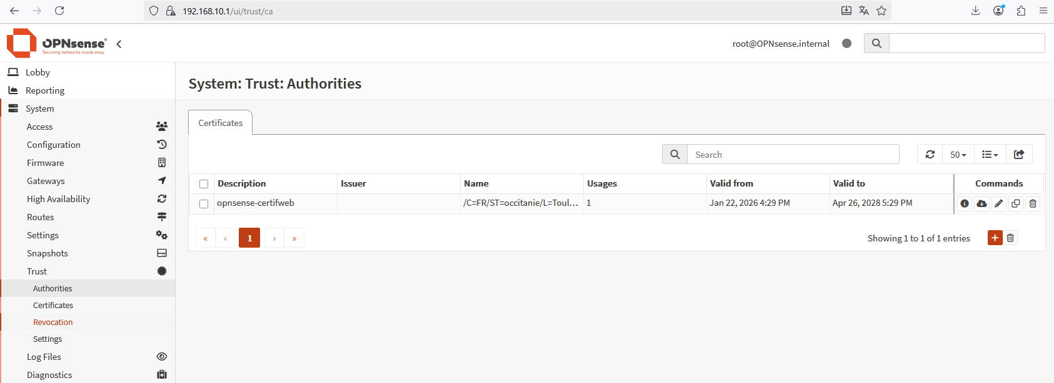

**Étape 3 : Création de l'autorité de certification interne**

Cliquer sur ajouter et choisir la méthode *Create an internal Certificate Authority.*

Configurer l'autorité avec les paramètres suivants : RSA-2048, SHA256, et une durée de vie de 825 jours.

Renseigner les informations de localisation (France, Occitanie, Toulouse) et l'adresse email de l'administrateur.

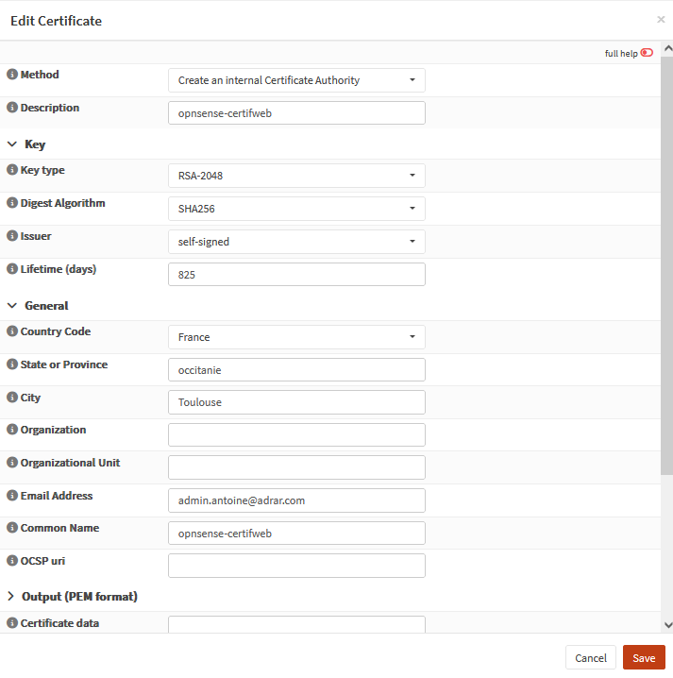

Pour sécuriser ces flux, les contre-mesures techniques suivantes ont été déployées :

* **Installation du Plugin os-squid :** Déploiement du moteur de mandatement sur l'appliance OPNsense pour centraliser et auditer les sorties web.
* **Création d'une AC Interne :** Génération d'un certificat racine sur OPNsense pour signer "à la volée" les certificats des sites visités.
* **Déploiement par GPO (Group Policy Object) :** (Étape suivante) Diffusion automatique du certificat racine dans le magasin "Autorités de certification racines de confiance" des postes du domaine adrar.form pour garantir une **Intégrité** totale de la navigation sans friction utilisateur.
* **Authentification LDAP Intégrée :** Liaison du proxy à l'Active Directory via le compte svc_squid pour appliquer le **Moindre Privilège** selon l'appartenance aux groupes (ex: G_Internet_Restreint).

**Chapitre 6 : Déploiement de la Chaîne de Confiance par GPO**

**Automatisation de la Distribution du Certificat Racine opnsense-certifweb**

Pour garantir l'**Intégrité** et la **Transparence** de l'inspection des flux chiffrés, le certificat racine généré par OPNsense doit être reconnu comme une autorité légitime par l'ensemble du parc informatique du domaine adrar.form.

**Analyse de la Surface d'Attaque**

La distribution d'un certificat racine présente des vecteurs de compromission critiques :

* **Interception et Substitution :** Si le dossier partagé hébergeant le certificat est mal sécurisé, un attaquant pourrait le remplacer par un certificat malveillant, lui permettant de déchiffrer tout le trafic du parc client.
* **Déni de Service (Friction Utilisateur) :** Une mauvaise application de la GPO empêcherait l'accès au Web pour tous les utilisateurs, le navigateur bloquant les connexions vers les sites inspectés par le proxy.
* **Non-Imputabilité :** Si le certificat est installé manuellement sur chaque poste, il est impossible de garantir que l'ensemble du parc suit la même politique de sécurité.

**Mesures d'Atténuation (Mitigation)**

**Étape 1 : Configuration des permissions NTFS du certificat**

Ouvrir les Paramètres de sécurité avancés du dossier contenant le certificat.

Ajouter les groupes G_Internet_Full et G_Internet_Restreint avec le droit Lecture uniquement.

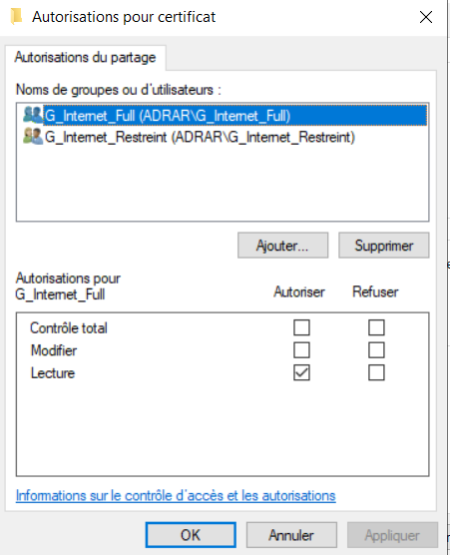

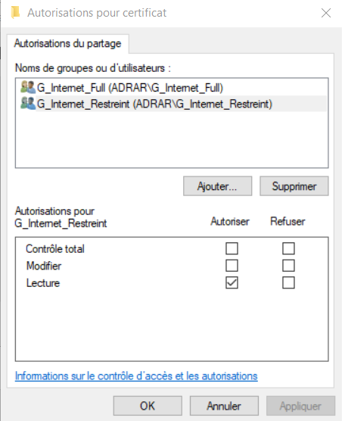

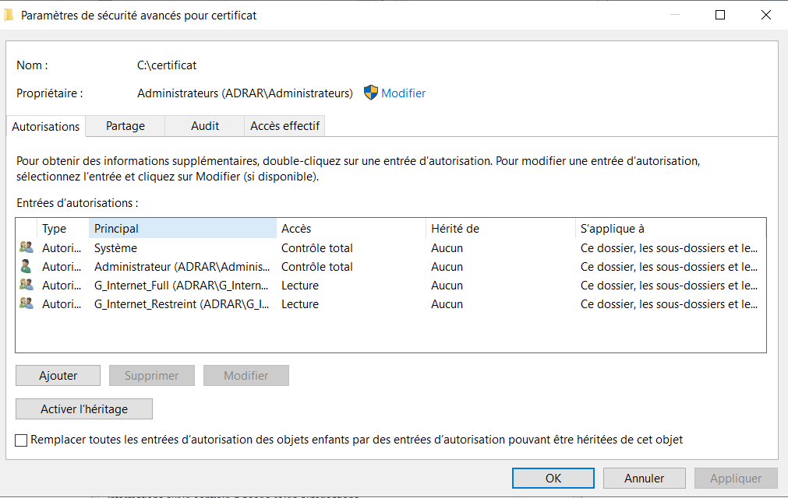

**Étape 2 : Création de la GPO dans l'Active Directory**

Ouvrir la console de Gestion de stratégie de groupe.

Créer et lier un objet de stratégie de groupe (GPO) nommé Certificat web OPNsense sous l'unité d'organisation Groupes accès web.

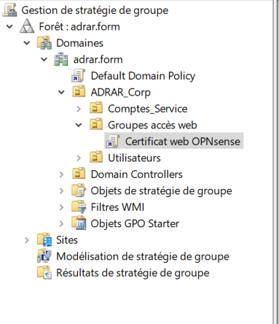

**Étape 3 : Importation du certificat dans la GPO**

Éditer la GPO et naviguer vers *Configuration ordinateur > Stratégies > Paramètres Windows > Paramètres de sécurité > Stratégies de clé publique.*

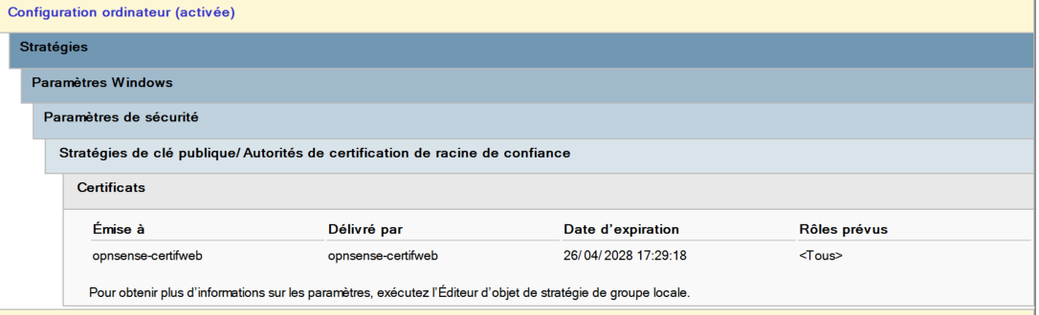

**Étape 4 : Application de la stratégie sur les postes clients**

Sur un poste client (ex: User Stagiaire ou User Admin), exécuter la commande gpupdate /force dans l'invite de commandes.

Vérifier que la mise à jour des stratégies s'est terminée sans erreur.

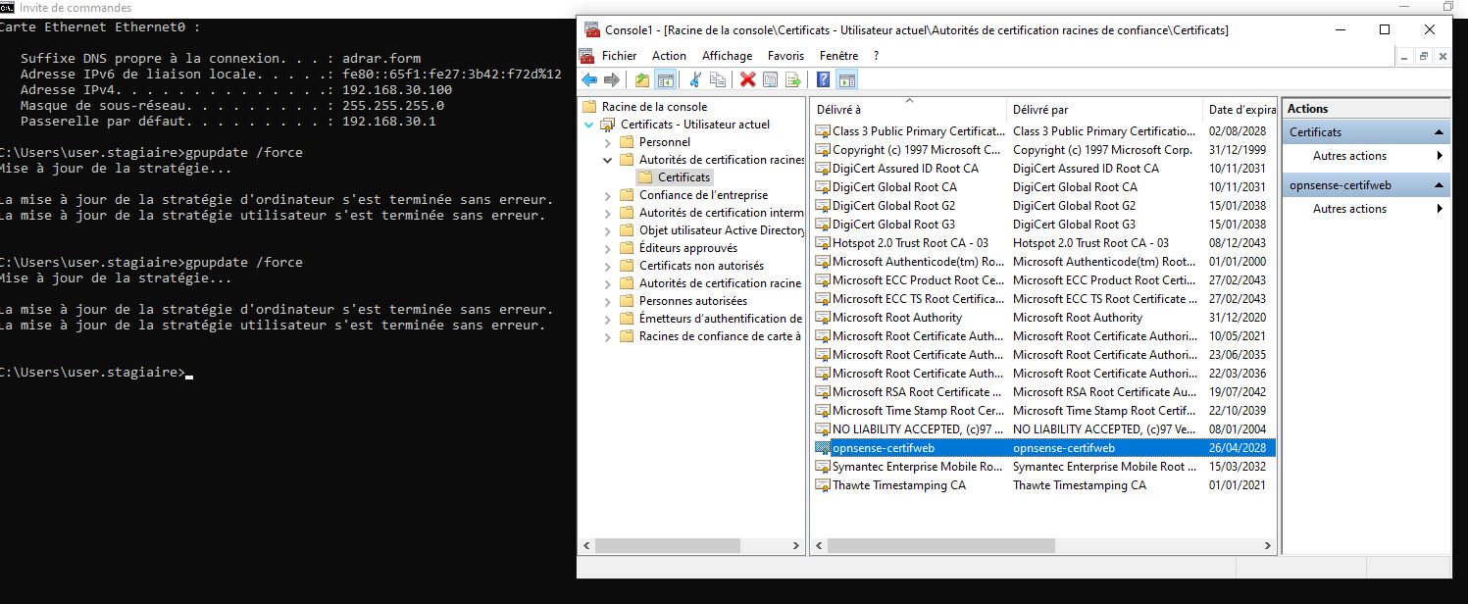

**Étape 5 : Vérification dans le magasin de certificats local**

Ouvrir la console de gestion des certificats (*certmgr.msc*) sur le poste client.

Confirmer la présence du certificat *opnsense-certifweb* dans les Autorités de certification racines de confiance.

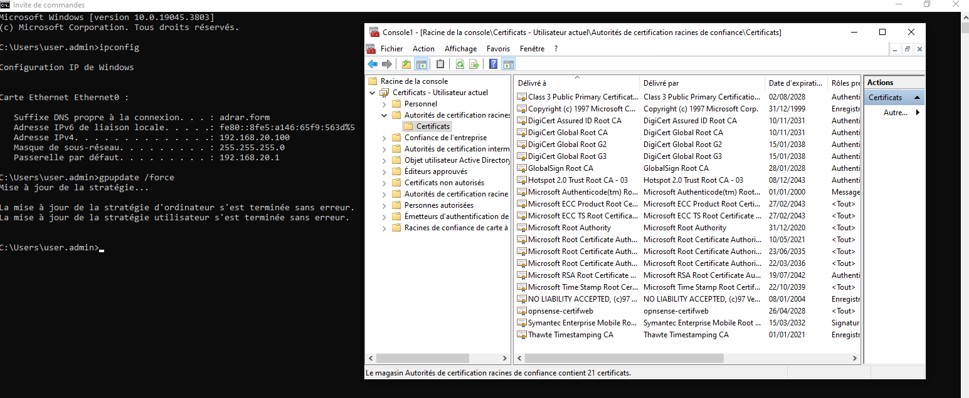

* Sécurisation du Point de Distribution : Création d'un dossier partagé certificat sur le contrôleur de domaine. L'accès est strictement bridé selon le principe du Moindre Privilège : les groupes G_Internet_Full et G_Internet_Restreint disposent uniquement du droit de Lecture.
* Industrialisation par GPO : Création de l'objet de stratégie de groupe Certificat web OPNsense lié à l'Unité d'Organisation Groupes accès web. Cette méthode garantit que tout nouveau poste intégré au domaine recevra automatiquement la configuration de confiance.
* Forçage de la Politique de Sécurité : La GPO injecte le certificat directement dans le magasin Autorités de certification racine de confiance au niveau Ordinateur, empêchant l'utilisateur final de le supprimer par inadvertance.

**Validation Technique**

Les tests effectués sur les segments VLAN_20_ADMIN (IP 192.168.20.100) et VLAN_30_STAG (IP 192.168.30.100) confirment la réussite de l'opération :

* La commande gpupdate /force s'exécute sans erreur sur les deux postes.
* Le certificat opnsense-certifweb est présent et valide dans le magasin de certificats local.

**Conclusion Risques**

Le risque résiduel de Rupture de Confiance est nul pour les postes intégrés au domaine.

Attention : Les terminaux non-membres du domaine (BYOD, invités) ne recevront pas cette GPO et subiront des alertes de sécurité. Pour ces terminaux, la mise en place d'un Portail Captif avec instructions de téléchargement du certificat sera nécessaire.

# Chapitre 7 : Filtrage Inter-Zones et Segmentation (Firewalling)

L'implémentation des règles sur OPNsense verrouille les segments Infrastructure (VLAN 10), Administration (VLAN 20) et Stagiaire (VLAN 30). La stratégie adoptée est celle du Default Deny (tout ce qui n'est pas permis est interdit).

**Analyse de la Surface d'Attaque**

Sans un filtrage granulaire, l'infrastructure serait exposée aux risques suivants :

* Mouvement Latéral : Un poste stagiaire compromis pourrait tenter de scanner et d'attaquer le contrôleur de domaine ou les postes d'administration.
* Contournement du Proxy : Les utilisateurs pourraient tenter de sortir directement sur Internet en HTTP/S (ports 80/443), échappant ainsi au filtrage de contenu et à l'inspection SSL.
* Exfiltration de Données : Des flux non maîtrisés pourraient permettre l'envoi de données vers des serveurs de commande (C2) externes.

**Mesures d'Atténuation (Mitigation)**

**Étape 1 : Règles pour le VLAN Infrastructure**

Autoriser le trafic IPv4 TCP/UDP depuis vlan10infrastructure net vers l'alias SRV_AD sur les ports PORTS_AD_CORE.

Autoriser l'accès au proxy local (This Firewall) sur les ports 3128-3129.

Autoriser le trafic web via l'alias HTTP_S et le protocole ICMP pour le diagnostic (ping).

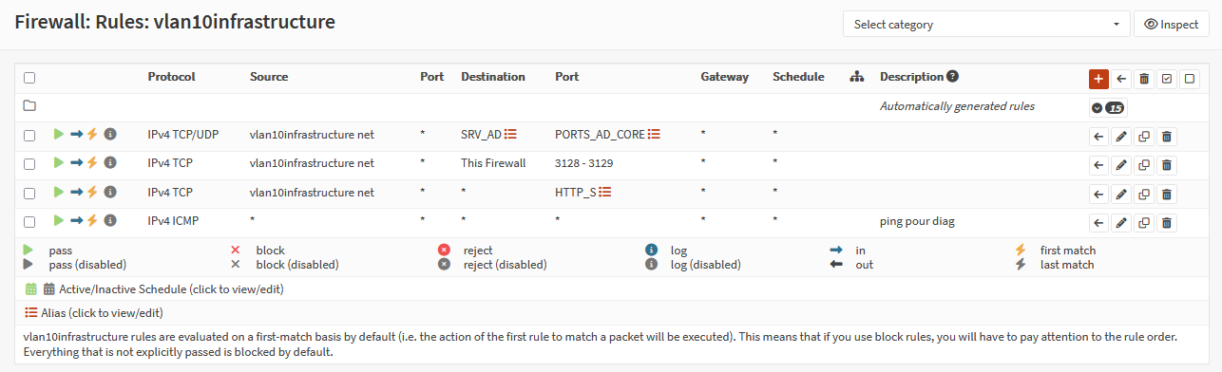

**Étape 2 : Règles pour le VLAN Administration**

Autoriser l'accès aux services Active Directory (SRV_AD / PORTS_AD_CORE).

Autoriser l'accès au proxy Squid (This Firewall / port 3128).

Bloquer explicitement le trafic direct sur les ports 80 (HTTP) et 443 (HTTPS) pour forcer l'usage du proxy.

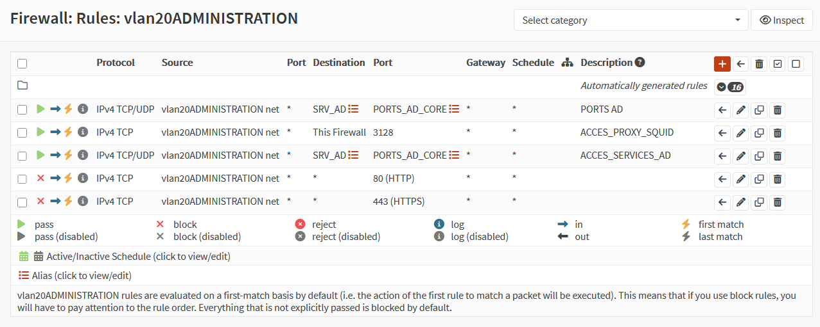

**Étape 3 : Règles pour le VLAN Stagiaire**

Autoriser la communication avec le contrôleur de domaine (SRV_AD) sur les ports de service PORTS_AD_CORE.

Autoriser le flux vers le proxy Squid sur le port 3128.

Bloquer les accès directs HTTP et HTTPS vers l'extérieur pour garantir le filtrage.

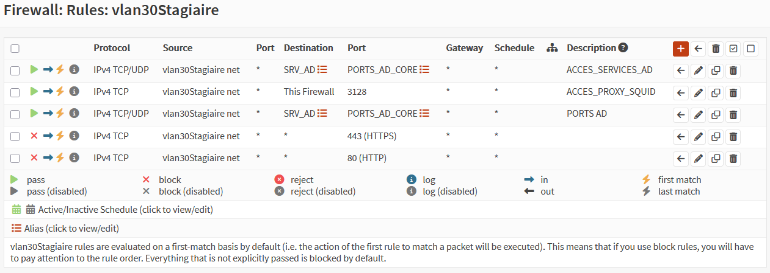

**Les règles ont été édictées selon les doctrines de Défense en Profondeur :**

* **Force Proxy :** Blocage explicite des flux HTTP (80) et HTTPS (443) directs vers l'extérieur pour les VLANs 20 et 30. Cela impose techniquement le passage par le port 3128 du proxy Squid.
* **Restriction des Services AD :** Utilisation de l'alias PORTS_AD_CORE pour limiter les communications vers le serveur SRV_AD au strict nécessaire fonctionnel.
* **Segmentation Étanche :** Aucune règle n'autorise la communication directe entre le VLAN 20 et le VLAN 30.
* **Diagnostic Maîtrisé :** Autorisation du flux ICMP (Ping) uniquement pour faciliter le diagnostic réseau par l'administrateur.

**Conclusion Risques**

Grâce à la fermeture systématique des ports 80 et 443 en sortie directe, le risque de contournement de la politique de filtrage est réduit à un niveau résiduel minimal. L'obligation technique de transiter par le port 3128 du proxy Squid garantit que l'intégralité du flux Web sortant est soumise à l'inspection de sécurité et au filtrage d'URL.

# Chapitre 8 : Configuration du Mandataire Applicatif (Squid Proxy)

Centralisation, Authentification et Filtrage par Listes Noires

Le proxy Squid est configuré comme un passage obligé pour tout flux web sortant des segments utilisateurs. Il assure la médiation entre le réseau interne et l'Internet tout en appliquant une politique de Moindre Privilège basée sur l'identité de l'utilisateur.

**Analyse de la Surface d'Attaque**

Le déploiement d'un proxy introduit des vecteurs de risques qu'il faut mitiger :

* Contournement de l'Authentification : Si le proxy accepte des connexions anonymes, l'imputabilité des actions est nulle.
* Accès à des Contenus Malveillants : Sans filtrage d'URL, les utilisateurs peuvent accéder à des sites de phishing ou des centres de commande (C2) de malwares.
* Évasion par SSL : Le trafic chiffré peut masquer des exfiltrations de données s'il n'est pas inspecté.

**Mesures d'Atténuation (Mitigation)**

**Étape 1 : Configuration du proxy SSL (SSL decryption)**

Activer Enable SSL inspection et Log SNI information only.

Sélectionner l'autorité de certification opnsense-certifweb et définir le port SSL sur 3129.

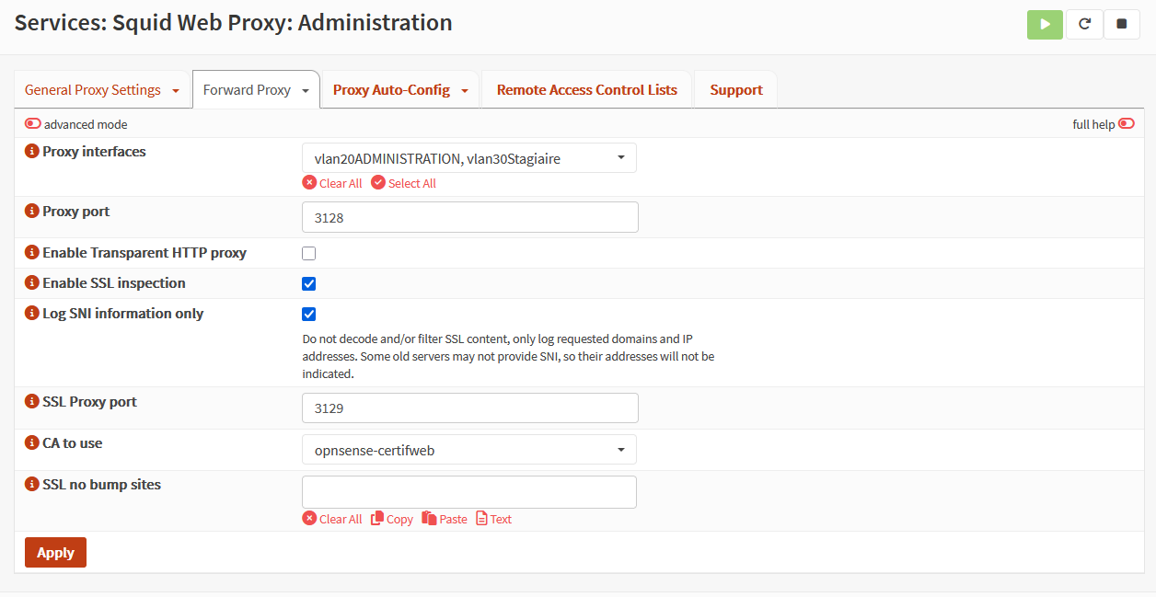

**Étape 2 : Définition des réseaux autorisés**

Ajouter les sous-réseaux 192.168.20.0/24 (Administration) et 192.168.30.0/24 (Stagiaire) dans les Allowed Subnets.

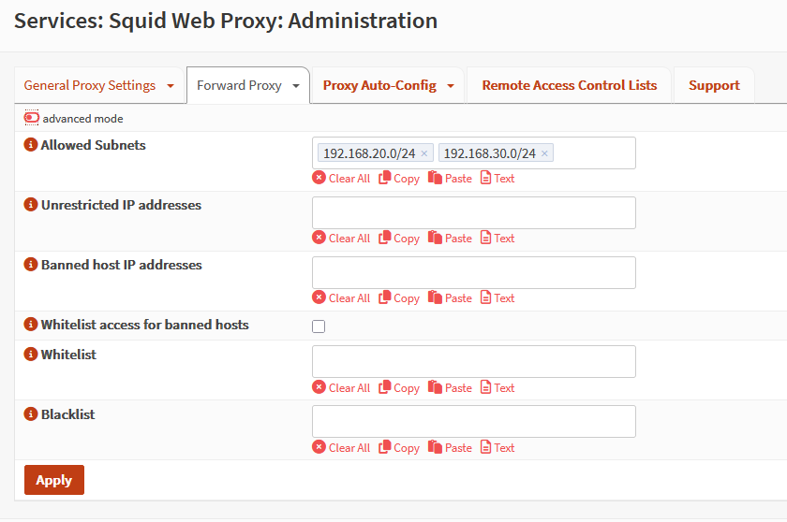

**Étape 3 : Configuration de l'authentification LDAP**

Choisir la méthode d'authentification AD ADRAR.

Personnaliser le message d'invite par "Accès Internet ADRAR".

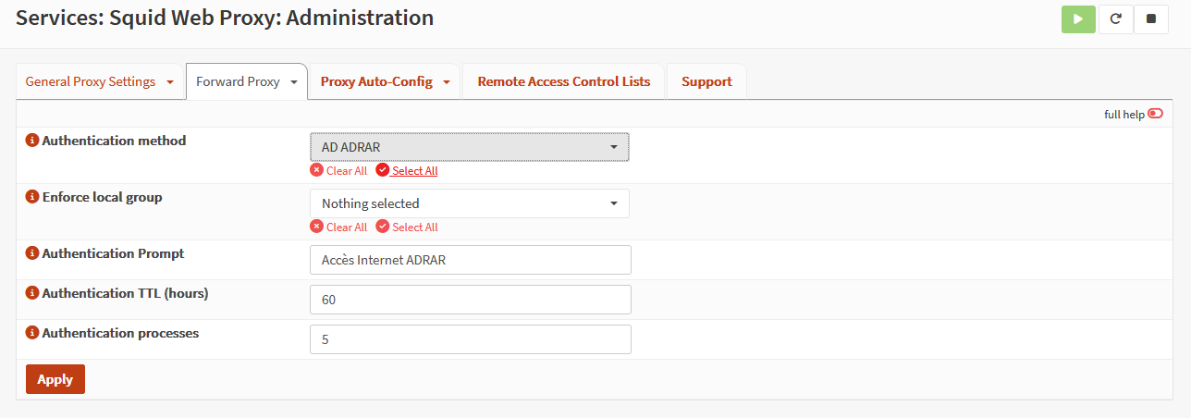

**Étape 4 : Création des listes noires (Blacklists)**

Créer la liste UT1_ADULT ciblant la catégorie adult pour les administrateurs.

Créer la liste UT1_SG incluant les catégories games et social_networks pour les stagiaires.

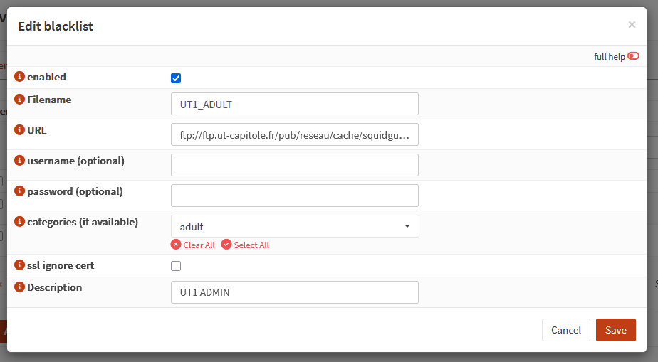

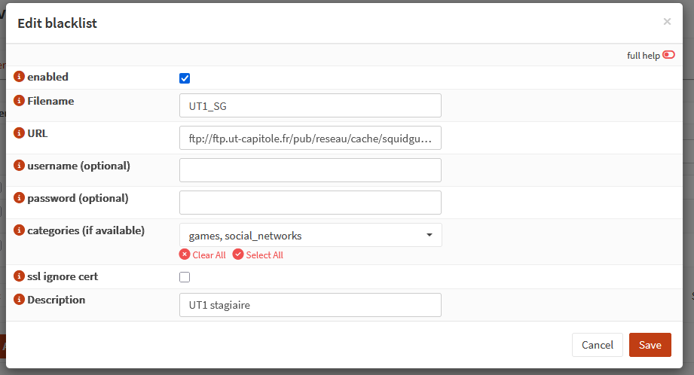

**Étape 5 : Application des règles de filtrage par script**

Configurer le *fichier custom.conf* pour définir les ACL par source (admin_net et stag_net).

Refuser l'accès aux listes adultes et réseaux sociaux pour les stagiaires, tout en autorisant les réseaux sociaux pour les administrateurs.

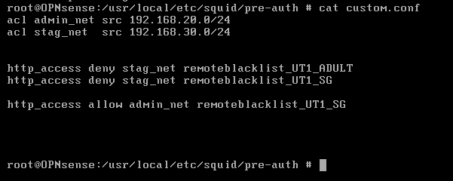

**Pour durcir le service, les configurations suivantes ont été appliquées :**

* **Liaison aux Interfaces Utilisateurs** : Le proxy n'écoute que sur les interfaces vlan20ADMINISTRATION et vlan30Stagiaire sur le port standard 3128.
* **Authentification Forte AD :** L'accès au proxy est conditionné par une authentification réussie sur le serveur AD ADRAR. Cela garantit la Preuve (Auditability) en liant chaque requête HTTP à un compte sAMAccountName.
* **Filtrage par Catégories (Blacklists UT1**) : Intégration des listes de l'Université de Toulouse pour bloquer les domaines à risque.
  + **UT1_ADULT :** Protection contre les contenus inappropriés.
  + **UT1_SG :** Blocage des réseaux sociaux et jeux pour optimiser la bande passante métier.
* **Configuration Granulaire (ACLs Custom) :** Utilisation d'un fichier custom.conf pour différencier les politiques selon le segment source.

**Conclusion Risques**

Le risque résiduel principal est la navigation vers des domaines très récents non encore répertoriés dans les listes UT1.

# Chapitre 9 : Validation des Contrôles Applicatifs (Tests Admin)

**Preuves de Conformité et Efficacité du Filtrage Web**

Cette phase démontre l'efficacité de la politique de filtrage pour le segment vlan20ADMINISTRATION. L'objectif est de vérifier que les droits accordés sont strictement respectés et que les interdictions catégorielles sont effectives.

**Analyse de la Surface d'Attaque (Poste Client)**

Le poste de travail est le point d'entrée des menaces via le navigateur. Sans verrouillage, les risques sont :

* **L'Évasion des contrôles :** Un utilisateur pourrait tenter de désactiver le proxy pour naviguer sans laisser de **Preuve**.
* **L'Usurpation d'Identité :** Utilisation d'un poste sans authentification nominative.
* **L'Accès aux Zones Grises :** Navigation sur des sites à haut risque (adulte, malware) cachés dans des flux HTTPS.

**Mesures d'Atténuation et Validation Technique**

**Étape 1 : Configuration du proxy sur le poste client**

Activer le serveur proxy dans les paramètres Windows.

Renseigner l'adresse *192.168.20.1* et le port *3128.*

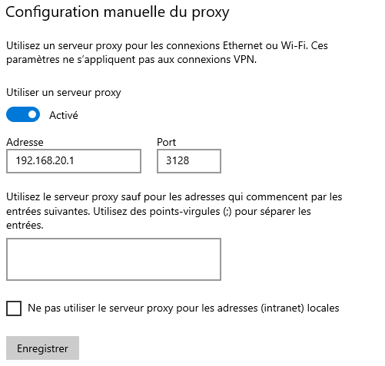

**Étape 2 : Authentification de l'utilisateur**

Saisir les identifiants de session (ex: user.admin) lors de l'apparition de la fenêtre de connexion "Accès Internet ADRAR".

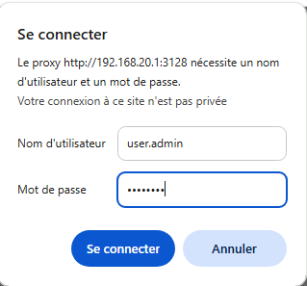

**Étape 3 : Test d'accès autorisé**

Vérifier le bon chargement des sites autorisés, comme la page de jeux pour un profil administrateur.

Confirmer l'accès aux réseaux sociaux (ex: Facebook) si la règle *http_access allow admin_net* est active.

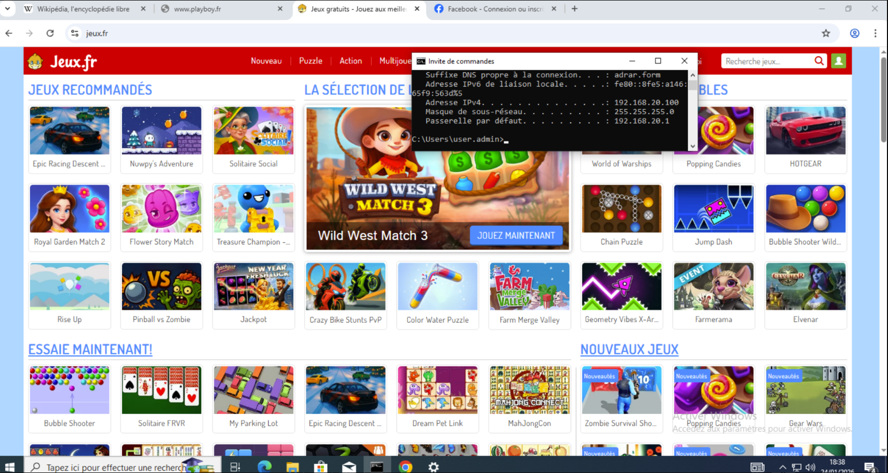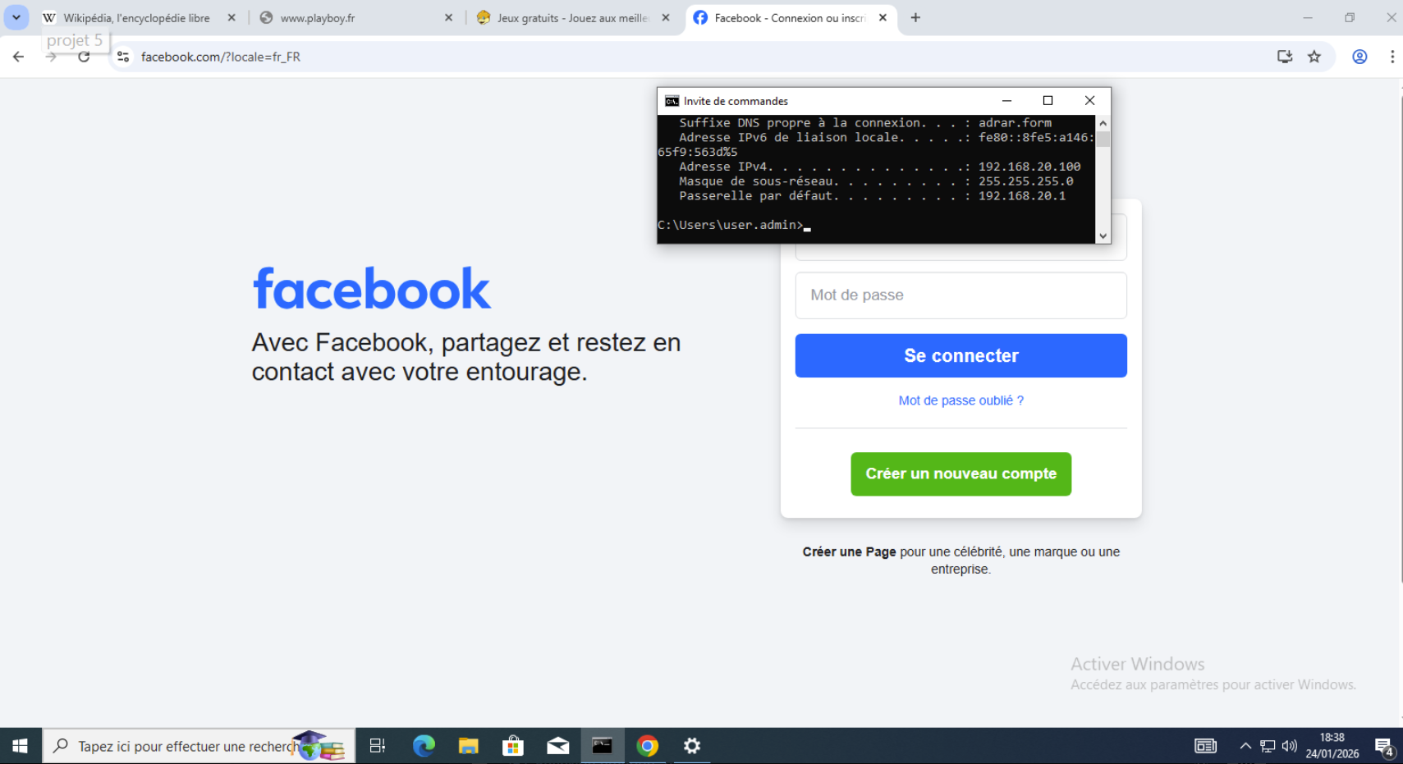

**Étape 4 : Test de filtrage (Accès refusé)**

Tenter d'accéder à un site interdit (ex: playboy.fr).

Confirmer l'affichage de l'erreur *Access Denied* générée par Squid.

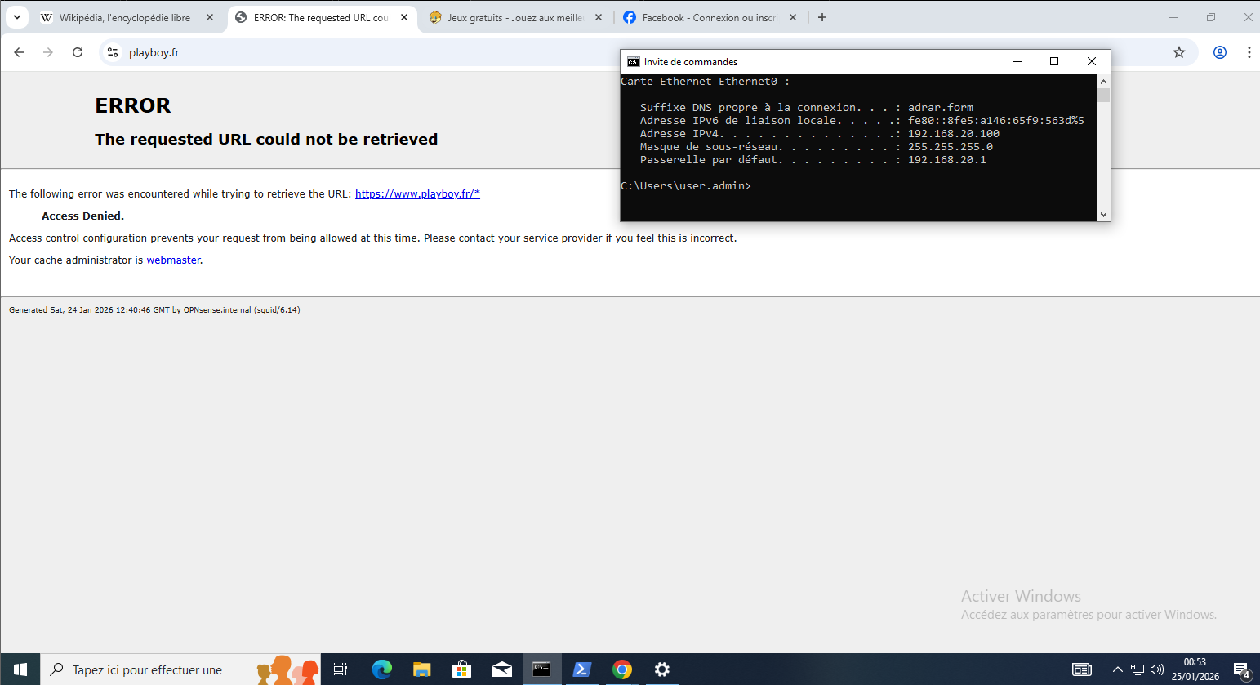

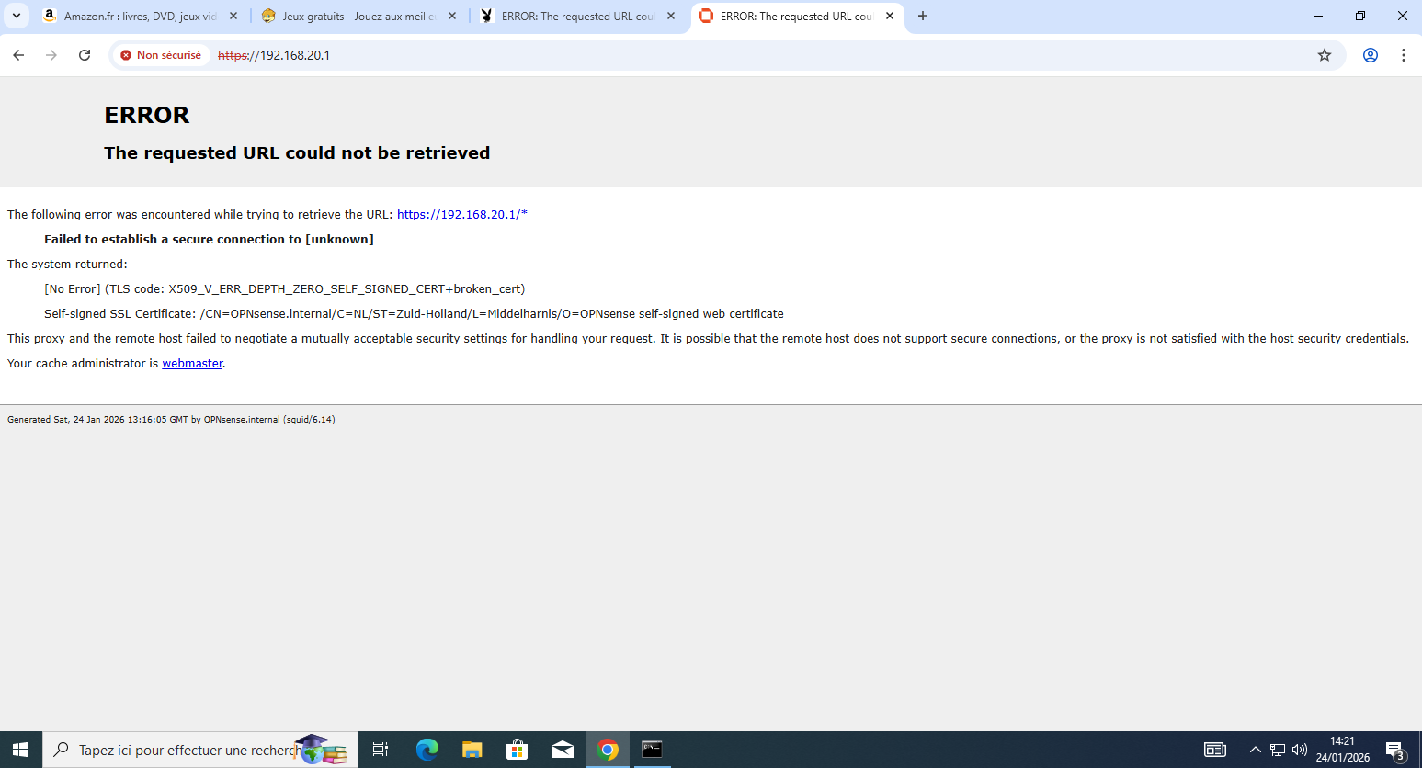

* Force Proxy & Authentification : Le poste administrateur (192.168.20.100) est configuré pour transiter obligatoirement par l'adresse IP de la passerelle 192.168.20.1 sur le port 3128. Une mire d'authentification nominative (user.admin) valide l'identité avant tout accès.
* Autorisation des Flux Métiers/Détente : Conformément à la politique ACL du segment Admin, l'accès aux catégories "Jeux" (jeux.fr) et "Réseaux Sociaux" (facebook.com) est autorisé.
* Blocage des Catégories Critiques : La tentative d'accès à la catégorie UT1_ADULT (playboy.fr) déclenche immédiatement une page d'interdiction "Access Denied" générée par Squid, prouvant l'efficacité du moteur de filtrage.
* Contrôle de l'Intégrité SSL : Toute tentative de connexion non sécurisée ou vers un hôte suspect déclenche une erreur de négociation TLS, démontrant que l'inspection SSL ne laisse passer aucun flux non conforme à la chaîne de confiance.

**4. Conclusion Risques**

Les tests confirment que le segment Administration dispose d'une liberté de navigation accrue (réseaux sociaux autorisés) tout en restant protégé contre les contenus les plus à risques. Le risque d'usurpation est maîtrisé par l'authentification obligatoire sur le proxy.

# Chapitre 10 : Validation des Contrôles Applicatifs (Tests Stagiaire)

**Durcissement de la Politique de Filtrage et Isolation Segmentée**

Cette phase de test confirme l'application granulaire de la politique de sécurité (RBAC). L'objectif est de démontrer que le Proxy Squid distingue correctement les identités pour appliquer des restrictions plus sévères au segment vlan30Stagiaire.

**Analyse de la Surface d'Attaque (Segment Stagiaire)**

Le segment stagiaire présente des risques spécifiques liés à la nature temporaire et non-administrative des utilisateurs :

* **Divertissement et Perte de Productivité :** Accès à des sites de jeux ou réseaux sociaux chronophages.
* **Vecteurs de Malwares :** Les sites de jeux gratuits sont souvent des vecteurs de publicités malveillantes (malvertising).
* **Tentative de Reconnaissance :** Curiosité ou malveillance visant à sonder les interfaces de gestion du pare-feu.

**Mesures d'Atténuation et Validation Technique**

**Étape 1 : Configuration du proxy (Profil Stagiaire)**

Activer le serveur proxy dans les paramètres Windows de l'utilisateur stagiaire.

Saisir l'adresse IP de la passerelle du VLAN 30 : 192.168.30.1 sur le port 3128.

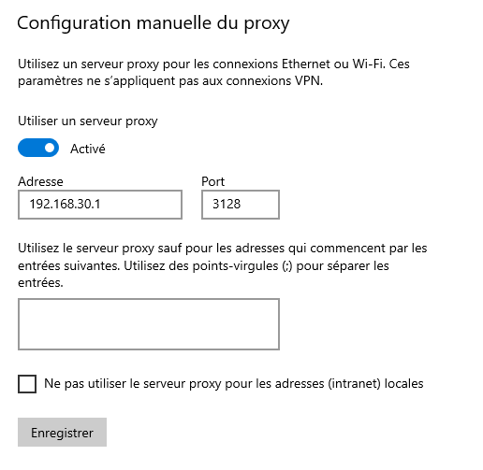

**Étape 2 : Authentification sur le navigateur**

Saisir les identifiants de compte (ex: user.stagiare) dans la fenêtre d'authentification Firefox.

Vérifier que le message personnalisé « Accès Internet ADRAR » s'affiche bien dans l'invite.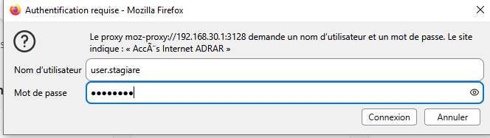

**Étape 3 : Validation de la navigation autorisée**

Confirmer l'accès réussi à des sites encyclopédiques comme Wikipedia pour valider la connectivité.

Vérifier la configuration réseau via l'invite de commande (192.168.30.100) en superposition de la navigation. 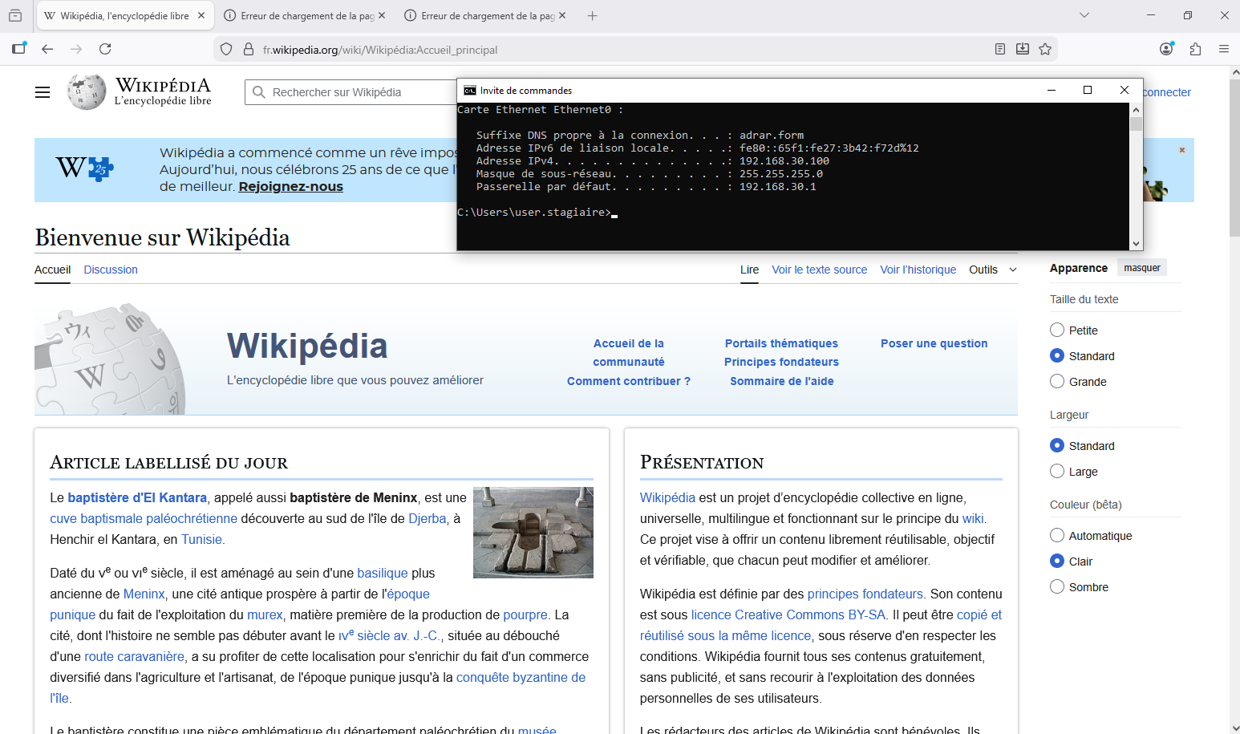

**Étape 4 : Test du filtrage par catégorie (Interdiction)**

Tenter d'accéder à un site de divertissement (ex: jeux.fr) avec le profil stagiaire.

Tenter d'accéder à un réseau social (ex: facebook.com) avec le profil stagiaire.

Confirmer l'apparition du message d'erreur : « La connexion a été refusée par le serveur proxy » avec le code 403 Forbidden.

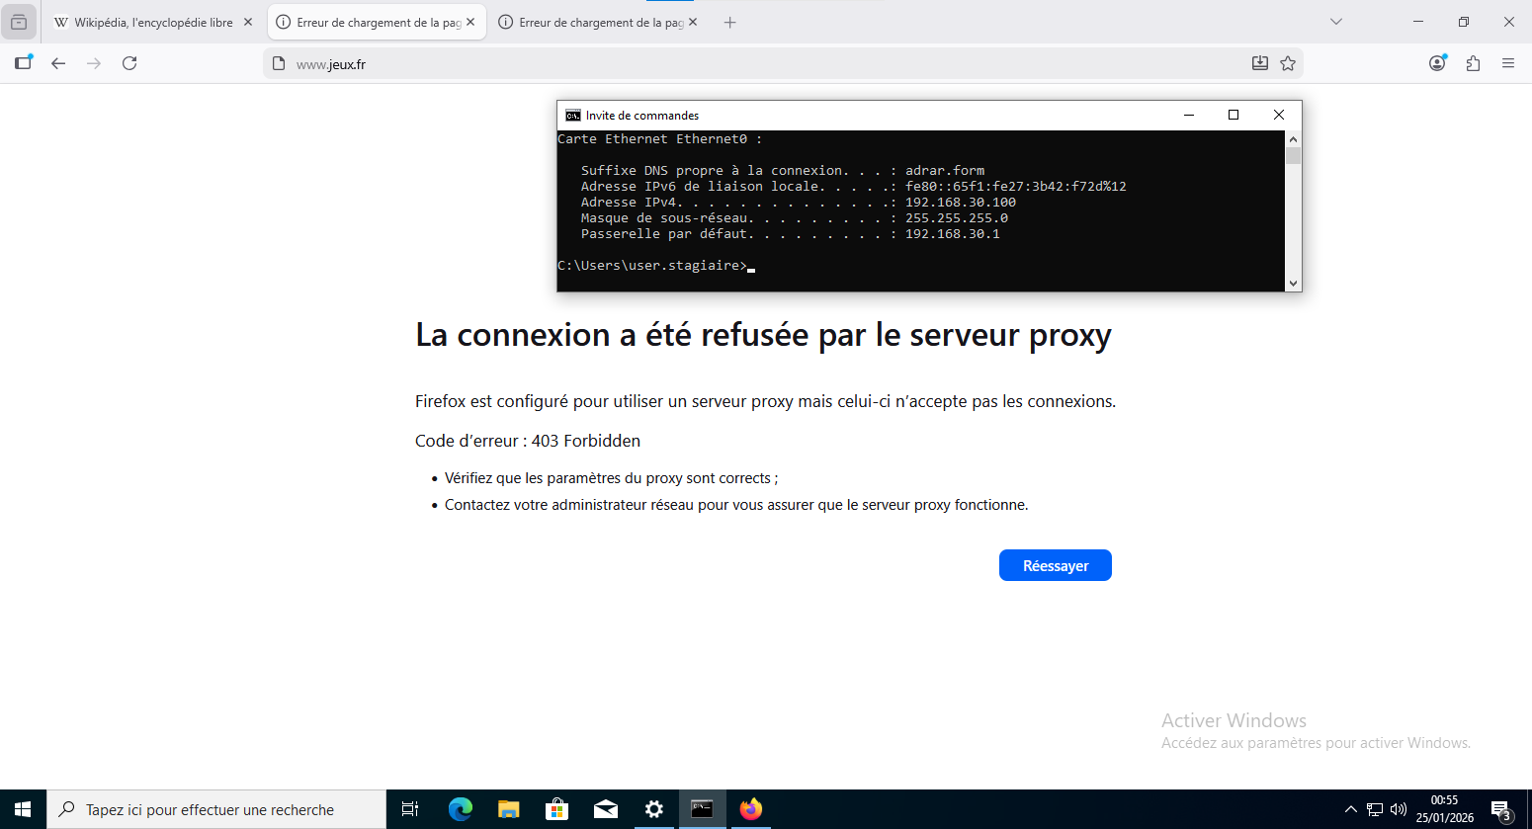

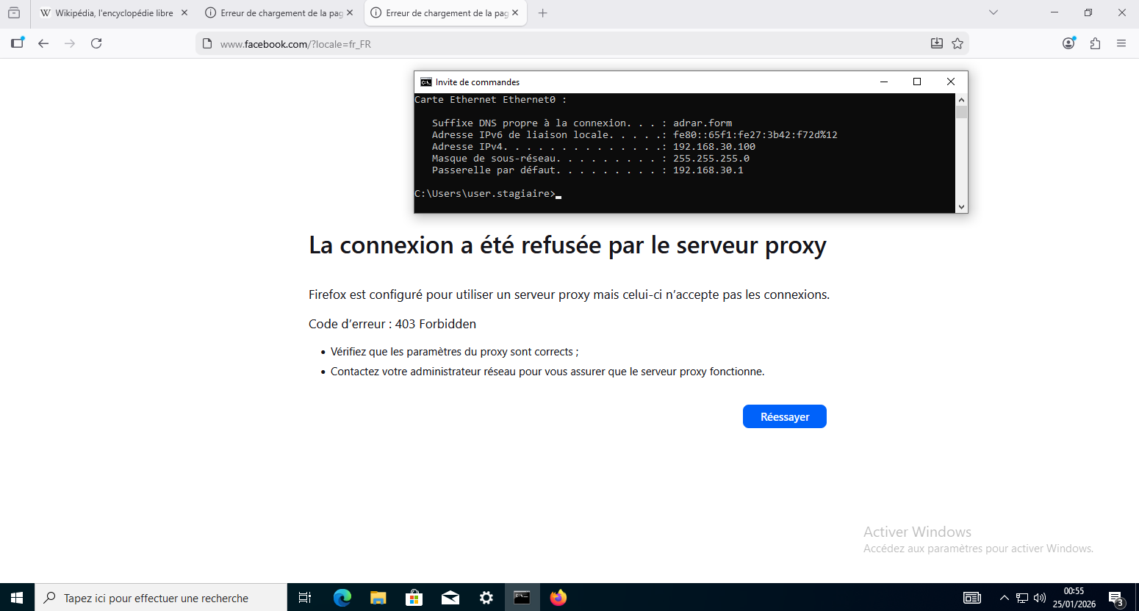

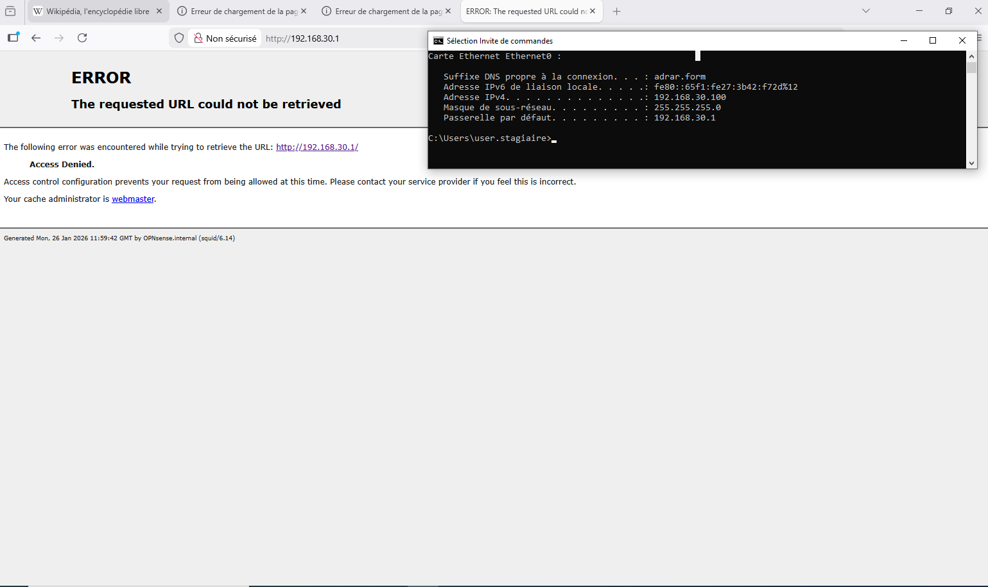

* **Configuration Mandataire Stricte** : Le poste stagiaire (192.168.30.100) est configuré pour utiliser la passerelle 192.168.30.1 sur le port 3128.
* **Authentification Nominative :** L'accès nécessite l'identité user.stagiare issue de l'Active Directory, garantissant l'imputabilité.
* **Filtrage par Profil Métier :**
  + **Validation Positive :** L'accès à des ressources pédagogiques ou encyclopédiques (Wikipedia) est autorisé, car jugé légitime pour le travail des stagiaires.
  + **Validation Négative (Jeux) :** Contrairement au profil Admin, l'accès à jeux.fr est strictement bloqué (Code 403 Forbidden), neutralisant le risque de distraction.
  + **Validation Négative (Réseaux Sociaux) :** L'accès à facebook.com est également rejeté, limitant la surface d'exposition sociale du segment.
* **Auto-Protection du Pare-feu :** Une tentative d'accès direct à l'adresse IP de la passerelle via le navigateur est interceptée et refusée, empêchant toute tentative d'accès aux interfaces de management.

**4. Conclusion Risques**

Les tests démontrent une maîtrise totale du flux de sortie pour le segment stagiaire. Le contraste avec les tests "Admin" prouve que l'infrastructure adrar.form implémente un filtrage basé sur l'identité et non simplement sur l'IP, répondant aux standards les plus élevés de la Défense en Profondeur.

# Chapitre 11 : Sécurisation des Accès Éphémères (Portail Captif)

**Isolation du Segment Invité et Gestion des Accès par Coupons (Vouchers)**

La mise en œuvre du VLAN 40 répond au besoin métier d'offrir une connectivité Internet aux visiteurs tout en interdisant toute interaction avec le cœur de réseau (adrar.form).

**Analyse de la Surface d'Attaque**

Le segment "Invité" est par définition une zone de **Non-Confiance (Untrusted)** :

* **Menaces Internes :** Un utilisateur malveillant sur ce segment pourrait tenter de scanner les autres VLANs (10, 20, 30) pour identifier des failles.
* **Usurpation d'Identité :** Sans portail, n'importe qui ayant un accès physique ou Wi-Fi pourrait consommer la bande passante de manière anonyme.
* **Détournement DNS :** Tentative d'utiliser des serveurs DNS alternatifs pour contourner le filtrage ou masquer des activités.

**Mesures d'Atténuation (Mitigation)**

**Étape 1 : Création du serveur de Vouchers**

Naviguer *dans System: Access: Servers* et cliquer sur +.

Ajouter un nouveau serveur nommé SRV_VOUCHERS de type Voucher. 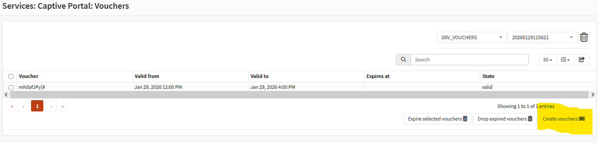

**Étape 2 : Configuration DNS (Override)**

Ajouter un Host Override dans le service DNS pour l'hôte visiteur sur le domaine localhost pointant vers l'IP 192.168.40.1.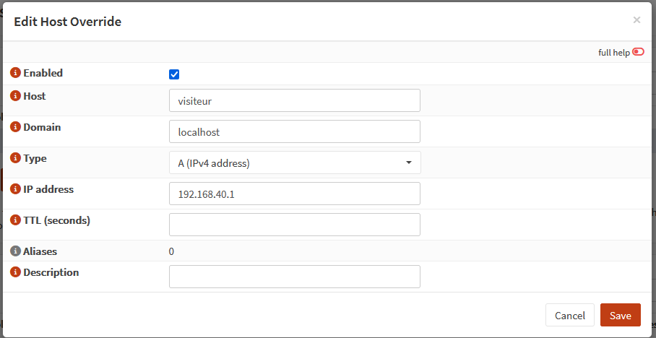

**Étape 3 : Configuration réseau du VLAN Invité**

Activer le serveur DHCP sur l'interface vlan40invit.

Définir la plage d'adresses de 192.168.40.100 à 192.168.40.200 avec la passerelle 192.168.40.1

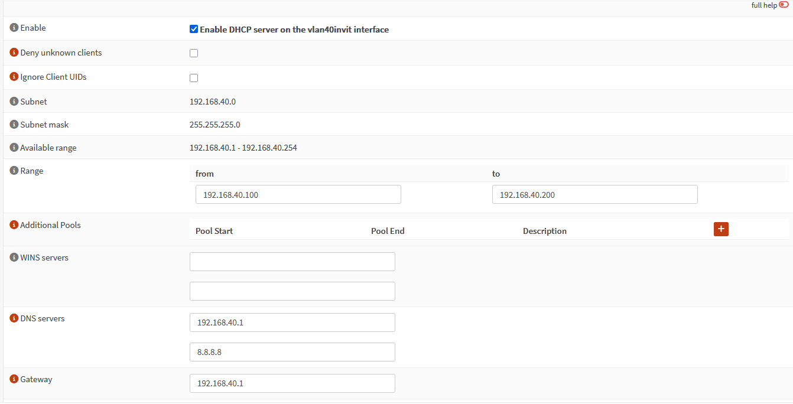

**Étape 4 : Mise en place des règles de pare-feu**

Autoriser le flux *DNS (port 53)* vers l'interface pour la résolution de noms.

Autoriser l'accès aux sites de la liste *SITES_VISITEURS* sur l'alias de ports *HTTP_S.*

Autoriser l'accès au portail captif sur les ports *8000-8001.*

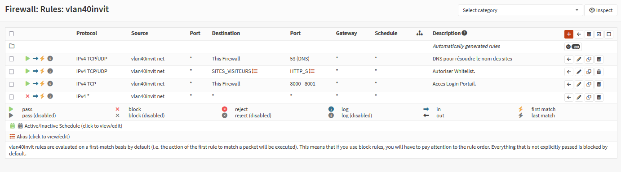

**Étape 5 : Création de la liste blanche (Whitelist)**

Créer un alias de type Host(s) nommé *SITES_VISITEURS.*

Ajouter les domaines autorisés sans authentification : *https://www.google.com/search?q=google.com, wikipedia.org, youtube.com* et les domaines de test de connectivité Microsoft.

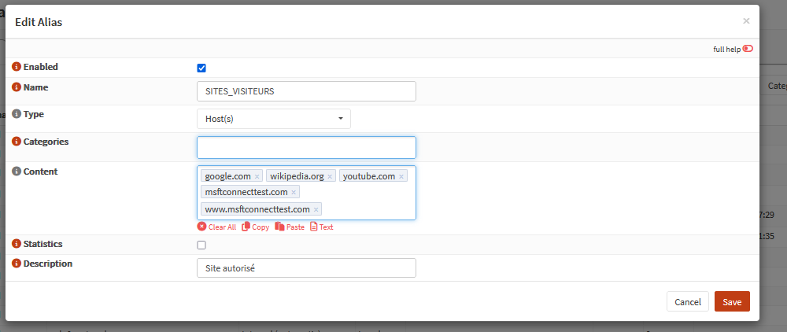

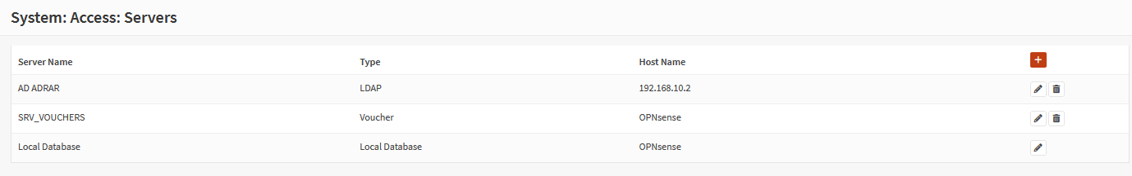

**Étape 6 : Génération et exportation des Vouchers**

Dans *Services: Captive Portal: Vouchers*, cliquer sur Create vouchers.

Définir une validité de 4 heures et générer le coupon.

Récupérer le code d'accès et le mot de passe générés dans le fichier exporté (ex: mKdafJPy]#) pour les remettre à l'utilisateur.

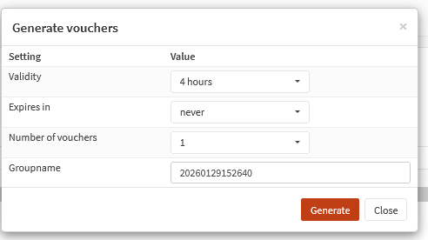

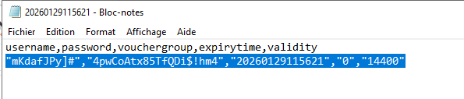

Pour durcir ce segment, les contre-mesures suivantes ont été appliquées :

* **Segmentation Étanche (VLAN 40) :** Création d'un sous-réseau 192.168.40.0/24 dont la passerelle est strictement isolée des autres interfaces par des règles de pare-feu de clôture.
* **Authentification par Coupons (Vouchers) :** Mise en place d'un serveur SRV_VOUCHERS. L'accès n'est autorisé que sur présentation d'un code unique à durée limitée (4 heures), garantissant une rotation constante des droits d'accès.
* **Jardin Clos (Walled Garden) :** Utilisation de l'alias SITES_VISITEURS permettant l'accès à une liste blanche restreinte (Google, Wikipedia, YouTube) avant même l'authentification, pour les services de connectivité essentiels (MSFT Connect Test).
* **Host Override DNS :** Configuration d'Unbound DNS pour forcer la résolution locale du nom d'hôte visiteur vers 192.168.40.1, assurant que la redirection vers la mire du portail soit intègre et immédiate.

**Matrice de Flux Sécurisée : VLAN 40 (Invité)**

|  |  |  |  |  |
| --- | --- | --- | --- | --- |
| Source | Destination | Port / Protocole | Action | Justification Métier précise |
| vlan40invit net | This Firewall | UDP/53 | **ALLOW** | Résolution DNS nécessaire pour joindre le portail et les sites autorisés. |
| vlan40invit net | SITES_VISITEURS | TCP/80, 443 | **ALLOW** | Accès restreint (Whitelist) aux services web essentiels. |
| vlan40invit net | This Firewall | 8000 - 8001 | **ALLOW** | Flux technique pour l'affichage de la mire de login du Portail Captif. |
| vlan40invit net | ANY | ANY | **BLOCK** | **Règle de clôture** : Interdiction totale d'accéder aux VLANs internes ou au WAN sans voucher. |

# Chapitre 12 : Validation et Recettes Techniques (Portail Captif)

**Preuves d'Étanchéité et de Contrôle des Accès Invités**

Ce chapitre apporte les preuves techniques que le segment VLAN_40_INVIT est correctement isolé et que le mécanisme de capture des flux est effectif avant toute autorisation de sortie.

**Analyse de la Surface d'Attaque (Poste Client Invité)**

Lorsqu'un terminal non maîtrisé se connecte au réseau, la surface d'attaque est maximale. Le test vise à vérifier qu'aucune communication n'est possible vers le LAN avant l'authentification.

* **Vecteur testé :** Tentative de navigation directe sans jeton de session.
* **Risque :** Accès illégitime aux ressources ou contournement du portail.

**Mesures d'Atténuation : Validation par l'Image**

**Étape 1 : Détection du réseau par le client**

Sur le poste invité (IP 192.168.40.100), le navigateur Firefox affiche un bandeau jaune indiquant que le réseau nécessite une connexion.

Cliquer sur le bouton "*Afficher la page de connexion du réseau*" pour accéder au portail.

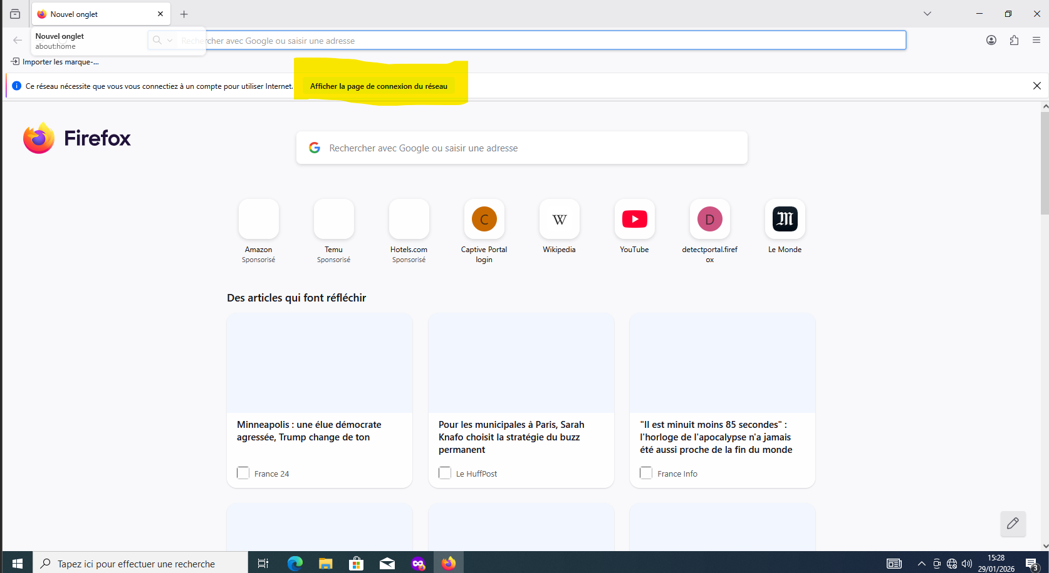

**Étape 2 : Authentification sur le portail captif**

La page d'accueil "Please sign in" d'OPNsense s'affiche automatiquement.

Saisir le code du coupon (ex: mKdafJPy]#) récupéré précédemment dans le fichier de notes pour valider la session. 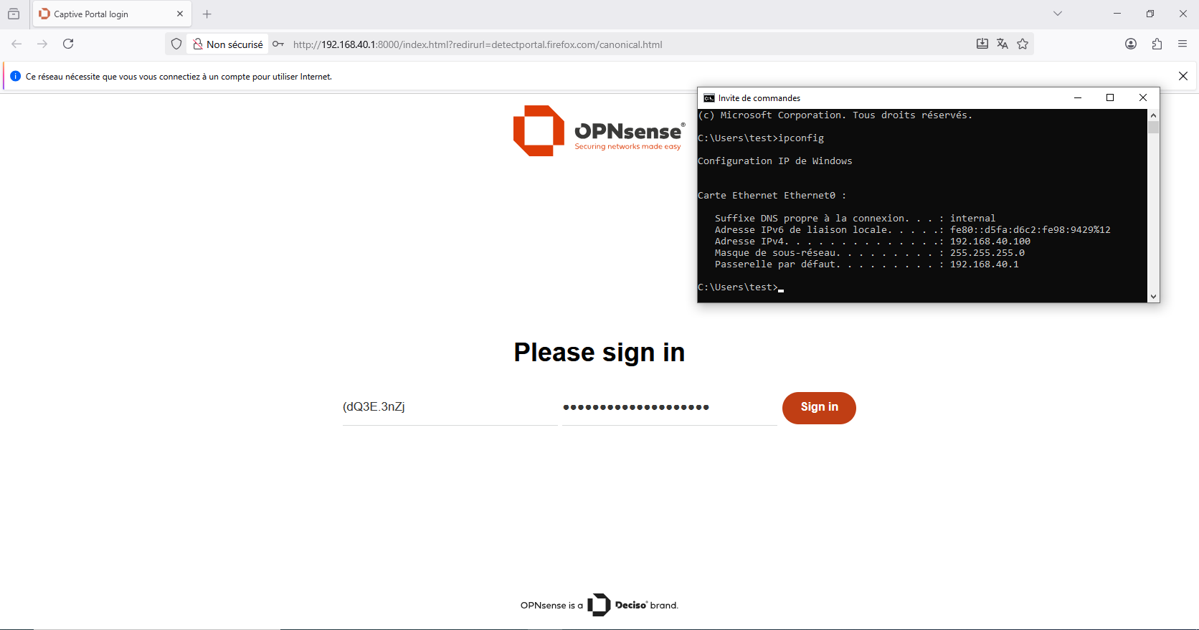

**Étape 3 : Liste des coupons générés**

Naviguer dans Services: Captive Portal: Vouchers pour visualiser les coupons actifs.

Identifier le coupon spécifique (ex: mKdafJPy]#) avec sa période de validité du 29 janvier 2026 à 12h00 au 29 janvier 2026 à 16h00.

Vérifier que l'état du coupon est marqué comme valid.

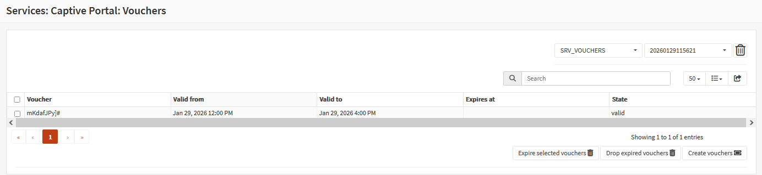

**Étape 4 : Confirmation de l'ouverture de session**

Une fois authentifié, un bouton "Logout" apparaît sur la page, confirmant que l'utilisateur est désormais connecté.

L'adresse IP du client 192.168.40.100 est alors autorisée à franchir le pare-feu.

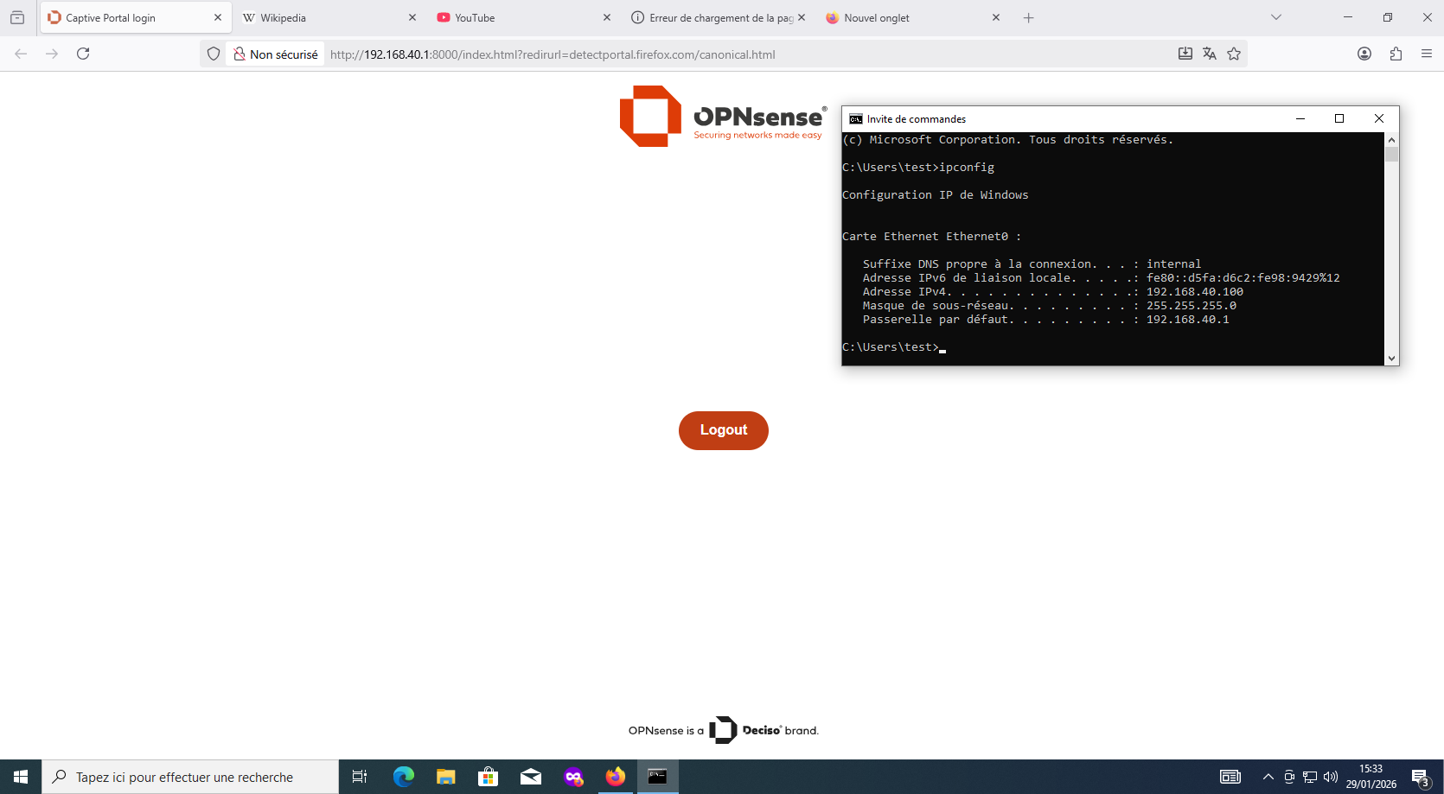

**Étape 5 : Validation de la navigation (Whitelist)**

Vérifier que l'accès aux sites autorisés comme Wikipedia ou YouTube est désormais opérationel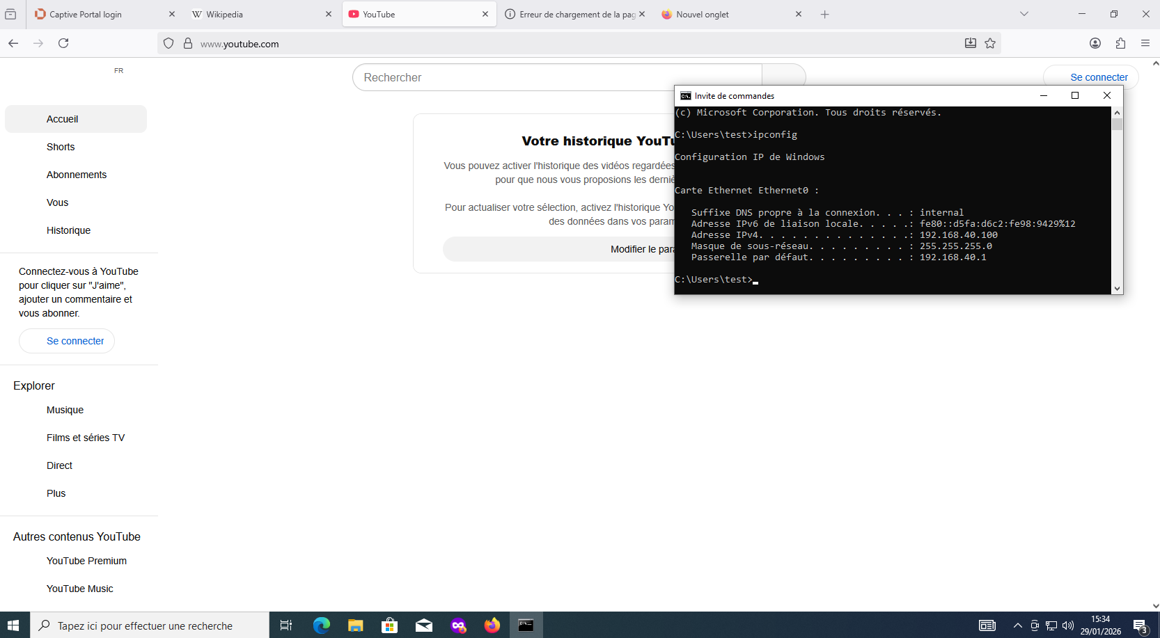

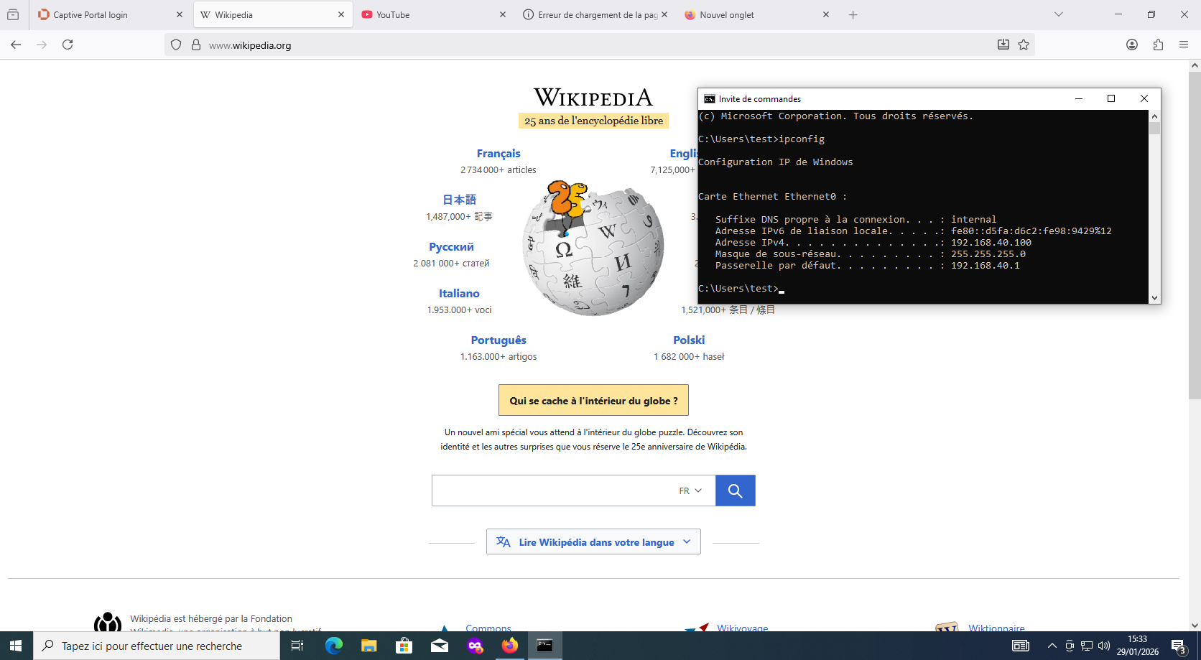

**Étape 6 : Test du filtrage (Accès refusé)**

Tenter d'accéder à un site non autorisé (ex: lemonde.fr).

Confirmer l'affichage du message "Le délai d'attente est dépassé", indiquant que le trafic hors liste blanche est bloqué par les règles du pare-feu.

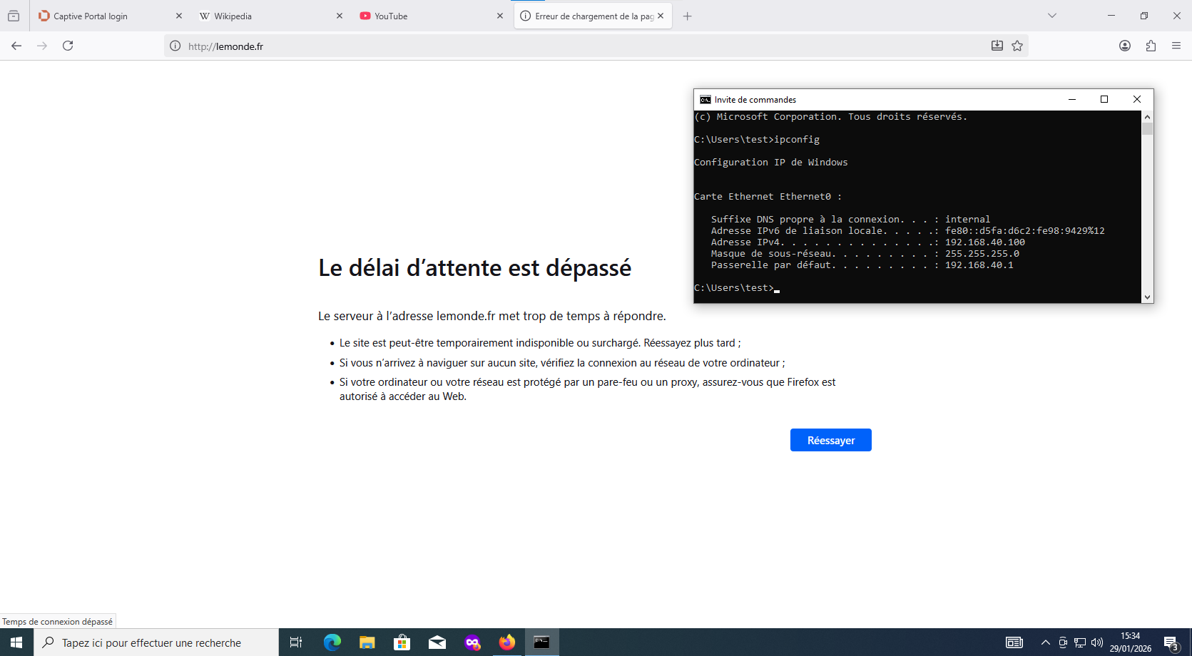

L'efficacité des mesures décrites au chapitre précédent est confirmée par les relevés suivants :

* **Capture et Redirection (Host Override) :** Dès l'ouverture du navigateur, le système détecte l'absence de session. La notification "Ce réseau nécessite que vous vous connectiez" apparaît. L'utilisateur est redirigé vers l'URL de confiance visiteur :8000, prouvant que le flux est intercepté par le pare-feu.
* **Authentification par Voucher :** La saisie du coupon unique (créé dans le SRV_VOUCHERS) permet l'ouverture du tunnel. Une fois authentifié, l'utilisateur accède à une page de statut permettant le "Logout", garantissant la maîtrise de la durée de connexion.
* **Validation du Jardin Clos (Walled Garden) :**
  + **Succès :** L'accès à Wikipedia et YouTube est fluide, confirmant que les alias de la liste blanche SITES_VISITEURS sont correctement interprétés par les règles de firewall.
  + **Échec (Filtrage de Clôture) :** Une tentative de connexion vers un site hors liste blanche (lemonde.fr) aboutit à un échec de connexion (Timeout), prouvant que tout flux non explicitement autorisé est bloqué par défaut.

Afin de garantir l'imputabilité des accès, le processus d'enrôlement repose sur une vérification d'identité physique en présentiel. Après présentation d'un titre d'identité valide, l'identifiant est provisionné et consigné dans un registre d'inventaire des actifs, permettant d'assurer une correspondance stricte entre l'identité réelle de l'utilisateur et son compte numérique.



**Conclusion Risques**

Les tests confirment une **étanchéité totale** du segment Invité. Le risque de mouvement latéral vers adrar.form est **neutralisé** au niveau du pare-feu.

* **Risque Résiduel :** Usurpation de coupon par "épaulement" (visualisation physique du code).
* **Action Corrective :** Les vouchers sont à usage unique et limités à 4h, ce qui rend toute exploitation ultérieure impossible.

# Hardening de la configuration actuelle

**1. Hardening LDAP (Transition vers LDAPS)**

La configuration actuelle utilise le port **TCP/389**, ce qui expose les identifiants de "Bind" du compte de service svc_squid en clair sur le segment réseau.

* **Action :** Basculer sur le port **TCP/636**.

**2. Implémentation du DNS Intransigeant**

Actuellement, le VLAN 40 (Invité) autorise des DNS externes comme 8.8.8.8.

**Action :** Mise en œuvre d'une règle de NAT Port Forward sur l'interface VLAN_INVITE.

**3. Serveur de Logs Centralisé (Syslog-ng / ELK)**

Ta remarque sur le serveur de logs est cruciale pour l'**imputabilité**.

* **Action :** Déployer un serveur Syslog distant.
* **Sécurité des flux :** Utiliser **TLS** pour l'export des logs vers le serveur de stockage. Changer le port par défaut (UDP/514) vers un port non-standard (ex: TCP/6514) limite la reconnaissance automatique.

**4. Changement des ports Proxy**

* **Action :** Déplacer le port 3128 vers un port personnalisé (ex: 8080 ou un port haut aléatoire).

**5. Verrouillage des paramètres via GPO**

Tu as raison, la configuration manuelle actuelle sur le poste client est un point faible car l'utilisateur peut la désactiver.

* **Action :** Créer une GPO qui bloque l’accès au paramètre

## 1 Hardening LDAP (Transition vers LDAPS)

**Analyse de la Surface d'Attaque (Avant mesures)**

L'interconnexion entre le pare-feu OPNsense et l'Annuaire Active Directory (AD) présente des risques critiques si elle repose sur le protocole standard.

**Vecteurs de Menace Identifiés**

**Interception de flux (Sniffing) :** L'utilisation du protocole LDAP standard (TCP/389) fait circuler les requêtes de "Bind" (Authentification) en texte clair. Un attaquant passif sur le VLAN 10 peut capturer le mot de passe du compte de service svc_squid.

**Usurpation d'Identité (Spoofing) :** Sans validation de certificat, le pare-feu ne peut pas garantir qu'il communique avec le contrôleur de domaine légitime.

**Dépendance IP :** L'utilisation d'adresses IP brutes pour l'authentification empêche la validation SSL (qui requiert un FQDN).

**Mesures d'Atténuation (Mitigation)**

**Étape 1 : Exportation du certificat racine**

Ouvrir la console des certificats de l'ordinateur local.

Faire un clic droit sur le certificat adrar-SRV-AD-CA dans les Autorités de certification racines de confiance.

Sélectionner Toutes les tâches puis Exporter... pour sauvegarder le certificat en vue de son déploiement.

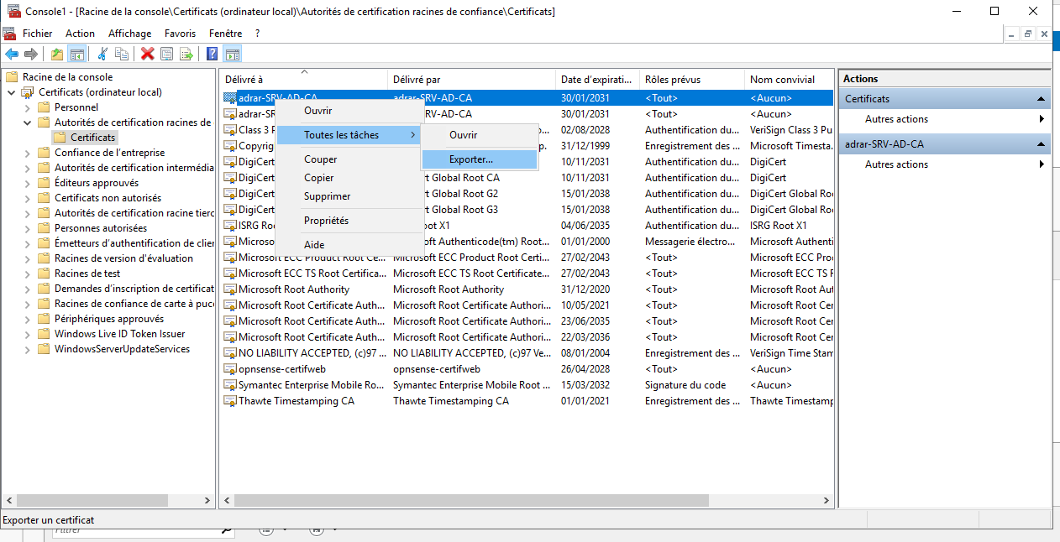

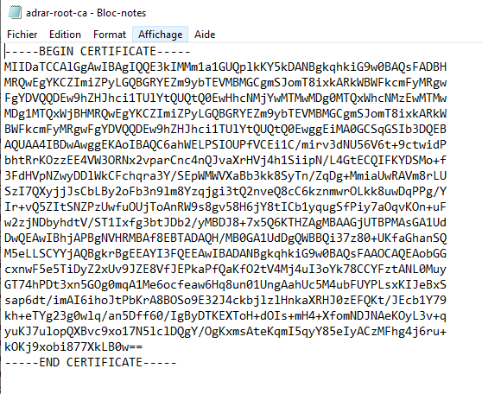

**Étape 2 : Importation de l'Autorité dans OPNsense**

Dans OPNsense, aller dans *System: Trust: Authorities.*

Ajouter une nouvelle autorité avec la méthode *Import an existing Certificate Authority.*

Nommer l'autorité ADRAR_ROOT_CA et coller les données du certificat exporté précédemment.

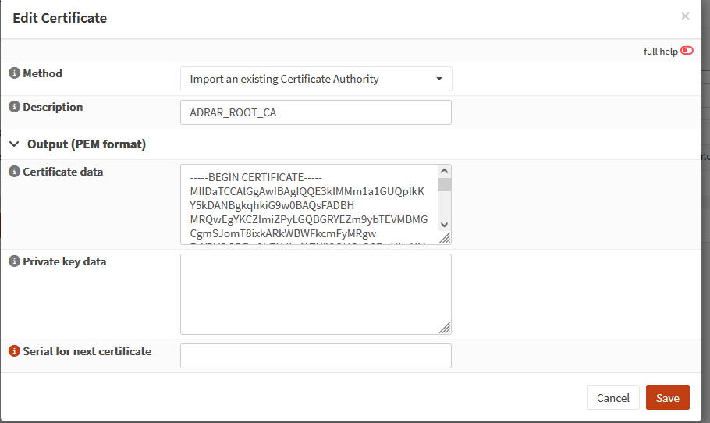

**Étape 3 : Sécurisation de la liaison LDAP (LDAPS)**

Modifier le serveur d'authentification AD ADRAR dans *System: Access: Servers.*

Passer le nom d'hôte en FQDN : *srv-ad.adrar.form.*

Régler le port sur 636 et le transport sur *SSL - Encrypted* pour chiffrer les échanges.

Maintenir les *Bind credentials* avec le compte svc squid.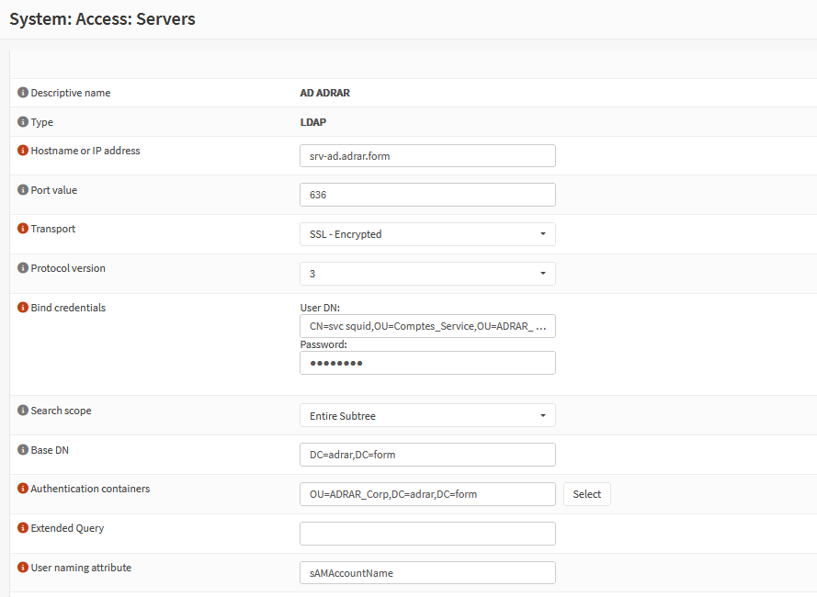

**Étape 4 : Configuration DNS système**

Aller dans les paramètres réseau globaux (*System: Settings: General*).

Définir le serveur DNS sur l'adresse IP du contrôleur de domaine : 192.168.10.2.

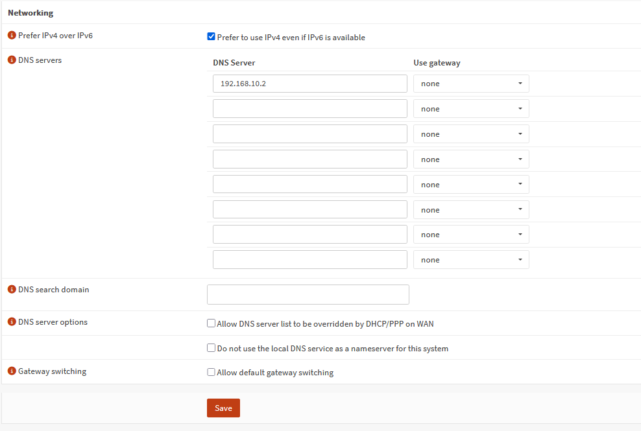

**Étape 5 : Mise à jour des alias de ports**

Éditer l'alias PORTS_AD_CORE.

S'assurer que tous les ports nécessaires à l'Active Directory et au catalogue global sont présents : 53, 88, 123, 135, 445, 464, 636, 3268, 3269.

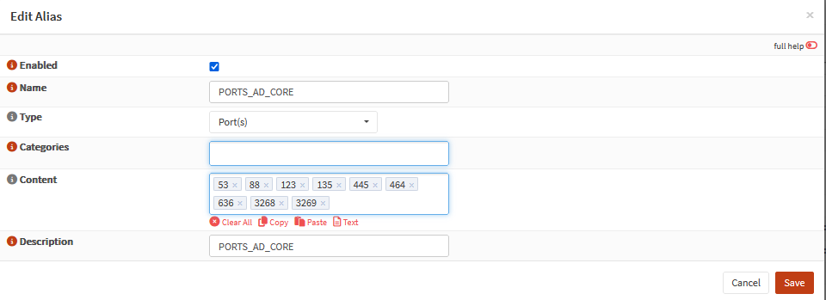

**Étape 6 : Test de la liaison sécurisée**

Se rendre dans *System: Access: Tester.*

Sélectionner le serveur AD ADRAR et tester l'authentification de l'utilisateur svc_squid.

Confirmer le message "*User: svc_squid authenticated successfully*" pour valider le chiffrement SSL.

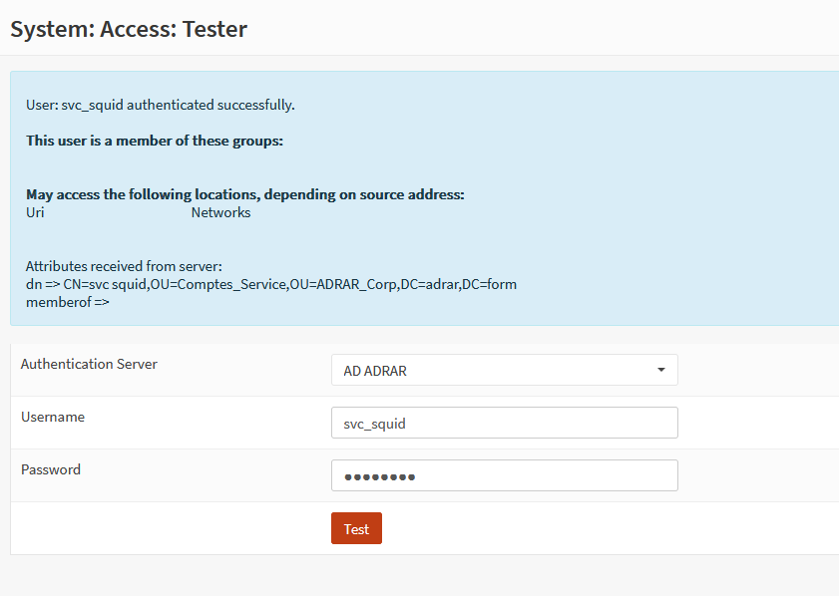

Les actions techniques ci-dessus répondent aux risques par les contre-mesures suivantes :

**Chiffrement de Bout en Bout (Confidentialité)**

* **Action :** Bascule du protocole de transport de TCP/UDP 389 vers **TCP/636 (LDAPS)**.
* **Bénéfice :** Le tunnel SSL/TLS rend inexploitable toute tentative d'écoute réseau (Sniffing) sur le VLAN 10. Les identifiants du compte de service sont protégés.

**Établissement de la Chaîne de Confiance (Intégrité)**

* **Action :** Importation de l'Autorité de Certification Racine (ADRAR_ROOT_CA) dans le pare-feu.
* **Bénéfice :** OPNsense rejette désormais toute connexion si le certificat présenté par le serveur ne provient pas de l'autorité interne validée. Cela prévient les attaques Man-in-the-Middle (MitM).

**Cohérence DNS et FQDN**

* **Action :** Configuration du pare-feu pour utiliser le DNS du Contrôleur de Domaine et ciblage du serveur via son FQDN (srv-ad.adrar.form).
* **Justification :** Le certificat SSL est émis pour le nom de domaine, pas l'IP. Cette configuration est obligatoire pour que la poignée de main TLS (Handshake)

**Restriction des Flux (Moindre Privilège)**

* **Action :** Création de l'Alias PORTS_AD_CORE.
* **Détail :** Cet alias regroupe uniquement les ports nécessaires au fonctionnement de l'infrastructure (DNS, NTP, Kerberos, LDAPS, GC-SSL).
* **Sécurité :** Le port **389 (LDAP Clear)** est volontairement exclu de cet alias, rendant techniquement impossible une connexion non chiffrée accidentelle via les règles de pare-feu qui utiliseront cet objet.

**Conclusion Risques**

**Statut : RISQUE TRAITÉ.** Le canal de communication entre le plan de contrôle (OPNsense) et le référentiel d'identité (AD) est désormais chiffré et authentifié.

## 2. Implémentation du DNS Intransigeant

**Analyse de la Surface d'Attaque (Avant mesures)**

Le segment VLAN 40 (INVITÉ), bien qu’isolé, permet initialement aux terminaux d’interroger des résolveurs DNS externes (ex : 8.8.8.8, 1.1.1.1). Cette liberté de flux sur le port 53 constitue une brèche dans la politique de confinement.

1.1 Vecteurs de Menace Identifiés

* **Évasion de Filtrage (Bypass)** : En utilisant un DNS tiers, un utilisateur peut tenter de contourner les restrictions basées sur le nom de domaine ou d'accéder à des services de proxy DNS pour sortir du "Jardin Clos".
* **Exfiltration par DNS Tunneling :** Le protocole UDP/53 peut être détourné pour encapsuler des données sortantes vers un serveur malveillant, contournant ainsi l'inspection protocolaire du proxy HTTP/HTTPS.
* **Perte d'Imputabilité :** Les requêtes DNS envoyées directement vers le WAN ne sont pas consignées dans les registres locaux, empêchant toute corrélation en cas d'incident de sécurité sur le segment invité.

**Mesures d'Atténuation (Mitigation)**

**Étape 1 : Mise à jour des règles NAT**

Vérifier la règle de redirection NAT (Port Forward) sur l'interface WAN pour le trafic DNS vers l'interface de rebouclage locale 127.0.0.1.

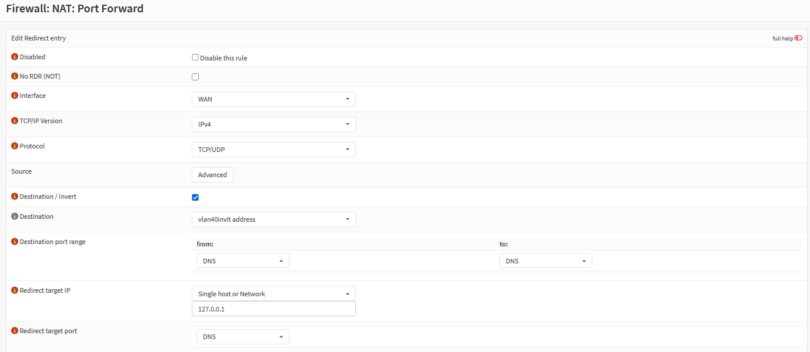

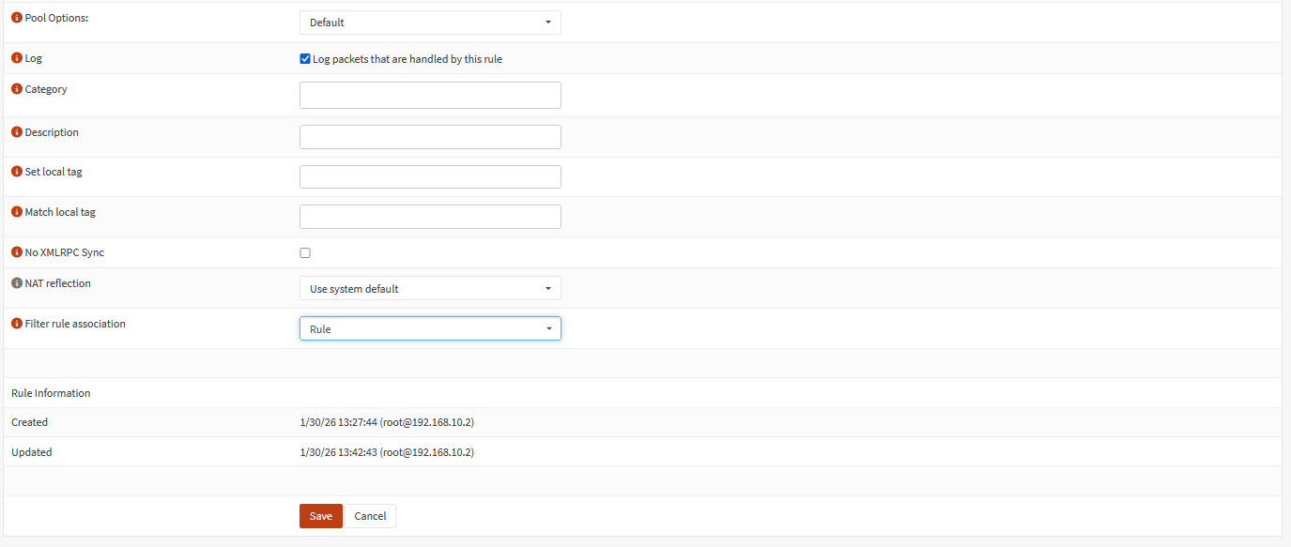

**Étape 2 : Diagnostic de connectivité client**

Vérifier l'adresse IP du client (ex: 192.168.20.100) via ipconfig.

Tester la résolution DNS avec *nslookup wikipedia.org* vers le serveur 192.168.10.2

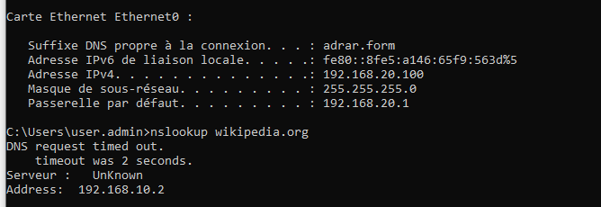

Les actions techniques suivantes transforment une sécurité passive (blocage) en une sécurité active (interception).

**Interception Transparente (Intégrité des flux)**

* **Action :** Mise en œuvre d'une règle de **NAT Port Forward** sur l'interface VLAN_INVITE.
* **Détail :** Toute requête DNS (UDP/53) dont la destination n'est pas l'adresse IP de la passerelle (! VLAN_INVITE address) est redirigée vers le résolveur local 127.0.0.1.
* **Bénéfice :** L'utilisateur conserve une connectivité apparente (même avec un DNS forcé manuellement), mais la résolution est techniquement maîtrisée par l'infrastructure ADRAR-FORM.

**Conclusion Risques**

**Statut : RISQUE TRAITÉ.** La politique de **DNS Intransigeant** neutralise les tentatives de contournement et les vecteurs d'exfiltration par tunnel DNS. L'intégralité de la chaîne de résolution est désormais **centralisée, auditée et conforme** aux exigences de sécurité du segment invité.

## 3.Serveur de Logs Centralisé (Syslog-ng / ELK)

Actuellement, les journaux d'événements (logs) sont stockés localement sur chaque équipement (OPNsense et AD). Cette décentralisation fragilise la visibilité globale de la sécurité.

**1.1 Vecteurs de Menace Identifiés**

* **Effacement des Traces (Anti-Forensics) :** En cas de compromission, la première action d'un attaquant est de supprimer les logs locaux pour masquer son activité.
* **Perte d'Imputabilité Légale :** La loi (Art. L34-1 du CPCE) impose la conservation des données de trafic. Un crash disque ou une corruption de base de données locale sur le pare-feu entraînerait une rupture de conformité.
* **Angle Mort de Surveillance :** L'absence de corrélation entre les événements Windows (AD) et les flux réseau (OPNsense) empêche la détection de comportements complexes (ex: Bruteforce AD suivi d'une exfiltration).

**Côté OPNsense**

**Configuration du Serveur (Récepteur 192.168.10.4)**

*apt install rsyslog*

Éditer la conf rsyslog :

*nano /etc/rsyslog.conf*

Décommente les lignes suivantes (enlève le #) pour activer l'UDP :

*module(load="imudp")*

*input(type="imudp" port="514")*

Dans notre cas nous allons changer le port 514, car **une simple recherche sur internet** montre qu'il est lié à syslog,

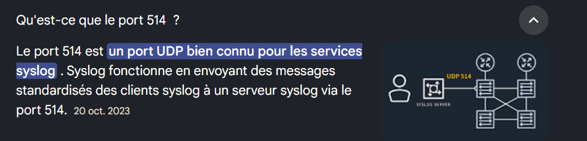

Pour ma part j'ai choisi le numéro 6514, on obtient donc

*module(load="imudp")*

*input(type="imudp" port="*6514*")*

Redémarre le service :

*systemctl restart rsyslog*

Vérifie que le port par défault et fermer

*ss -ulnp | grep 514*

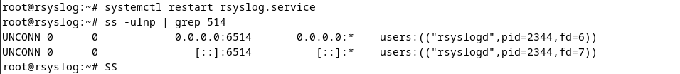

Leport 514 remonte pas, et le 6514 remonte le changement de port est donc bien prit en compte

**Configuration côté OPNsense**

1. Va dans **System > Settings > Logging / targets**.
2. Dans la section **Remote Syslog Servers**, renseigne :
   * **Destination :** 192.168.10.4:3160 (IP de ton serveur de logs).
   * **Applications :** Coche tout (System events, Firewall events, DHCP, etc.).
   * **Levels et Facilities :** Clique sur Select All pour les deux champs.
   * **Description :** "logs vers Serveur Syslog".
3. Clique sur **Save**.

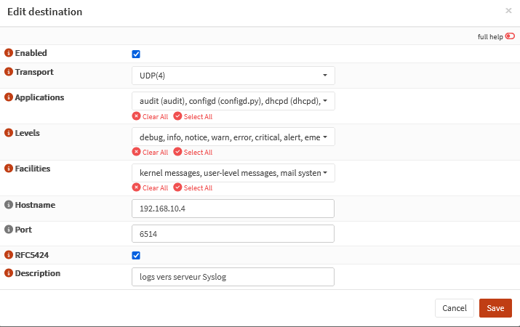

**Justification :** En sécurité, on préfère "tout collecter et filtrer à l'arrivée" plutôt que de filtrer au départ et perdre une trace forensique importante (exemple : un message du noyau kernel indiquant une attaque bas niveau).

sur mon serveur, je vais lancer un ping et regarder si les logs remontent avec la commande *tail -f /var/log/syslog*

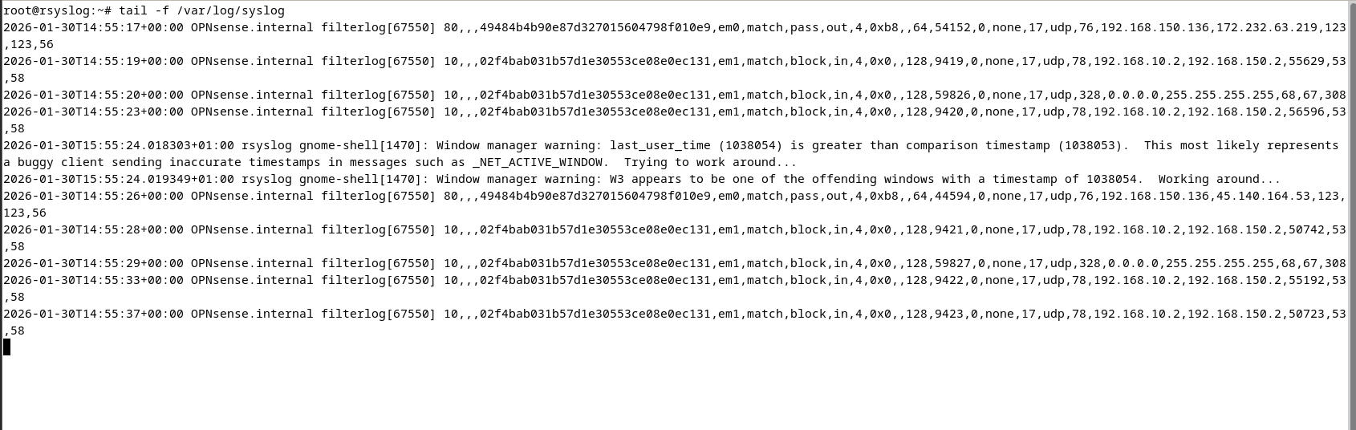

**A noter que cette option doit être activer sur chaque règle de pare-feu et même en général d’est quel est disponible.**



**Côté AD :**

**Installation / présence de NXLog côté Windows**

Sur SRV-AD, NXLog doit être installé et le service présent (ex : nxlog).

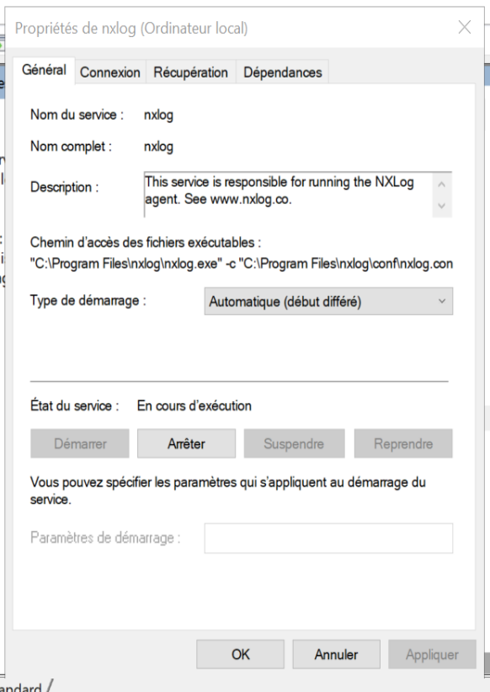

**Configuration NXLog : collecte Event Logs + export Syslog UDP/6514**

Éditer le fichier de configuration NXLog (chemin conforme à ImagePath, ex) :

* C:\Program Files\nxlog\conf\nxlog.conf

**1) Définition des répertoires (anti-crash)**

*define ROOT C:\Program Files\nxlog*

*Moduledir %ROOT%\modules*

*CacheDir %ROOT%\data*

*Pidfile %ROOT%\data\nxlog.pid*

*SpoolDir %ROOT%\data*

*LogFile %ROOT%\data\nxlog.log*

**2) Extension Syslog**

*<Extension syslog>*

*Module xm_syslog*

*</Extension>*

**3) Input : collecte des journaux Windows**  
*(Security / System / Application)*

*<Input in>*

*Module im_msvistalog*

*Query <QueryList>*

*<Query Id="0">*

*<Select Path="Security">*</Select>*

*<Select Path="System">*</Select>*

*<Select Path="Application">*</Select>*

*</Query>*

*</QueryList>*

*</Input>*

**4) Output : envoi vers SRV_RSYSLOG**

<Output out>

Module om_udp

Host 192.168.10.4

Port 6514

Exec to_syslog_bsd();

</Output>

<Route r>

Path in => out

</Route>

**Configuration Implémentation (rsyslog)**

Création d’une règle rsyslog basée sur l’IP source:

Fichier *:*

*/etc/rsyslog.conf*

Ajoute :

*module(load="imudp")*

*input(type="imudp" port="6514")*

*if ($fromhost-ip == "192.168.10.2") then {*

*action(type="omfile" file="/var/log/srv-ad.log")*

*stop*

*}*

**Justification**

* Le filtrage par **IP source** est robuste et évite les erreurs liées au port (plusieurs équipements peuvent émettre sur 6514).
* Le stop empêche que les mêmes logs soient dupliqués dans les fichiers généraux.

**Résultat attendu**

Sur le serveur logs :

sudo tail -f /var/log/srv-ad.log

On observe uniquement les évènements AD (ex : Microsoft-Windows-Security-Auditing, Service_Control_Manager), sans mélange avec les logs d’OPNsense.

**Validation technique**

Preuve côté serveur logs (réception)

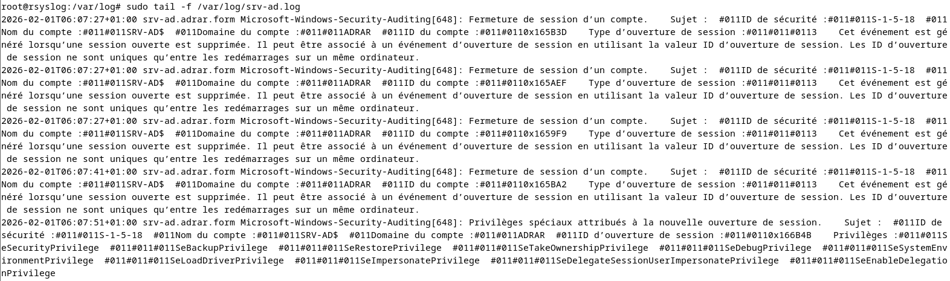

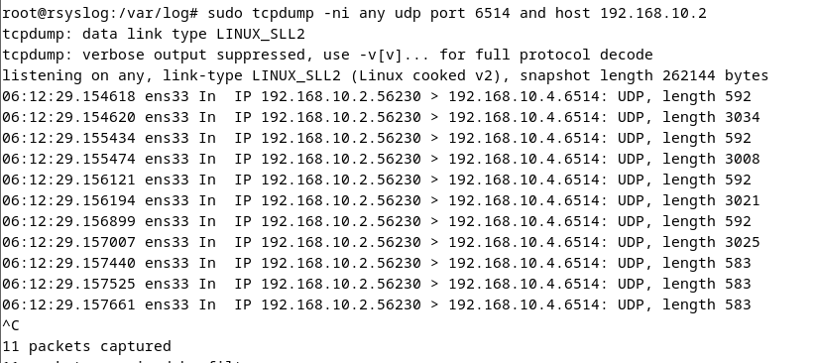

Le serveur Syslog central reçoit plusieurs sources (ex : OPNsense + SRV-AD).  
Si tous les évènements sont stockés dans les mêmes fichiers (/var/log/syslog, user.log, etc.), on perd :

* la lisibilité,
* la capacité de corrélation rapide,
* et la preuve “source → fichier” en cas d’audit.

**Contre-mesure mise en place**

Pour garantir une journalisation claire et exploitable, les logs provenant du contrôleur de domaine SRV-AD (192.168.10.2) sont redirigés vers un fichier dédié, séparé de ceux d’OPNsense.

## Changement des ports Proxy

**HARDENING : Mutation du Proxy et Levée de l'Aveuglement HTTPS**

**Analyse de la Surface d'Attaque (Avant mesures)**

Initialement, le service Proxy Squid est configuré sur son port standard (TCP/3128) avec l'inspection SSL désactivée. Cette configuration "aveugle" constitue une faille majeure dans la visibilité des flux.

**Vecteurs de Menace Identifiés**

* **Invisibilité des Flux Chiffrés :** Sans inspection SSL, le proxy ne peut analyser que l'en-tête de domaine. Le contenu réel des échanges HTTPS (données, fichiers, scripts) est totalement opaque pour les filtres de sécurité.
* **Reconnaissance Facilitée :** L'écoute sur le port par défaut 3128 permet à un attaquant ou à un script automatisé d'identifier immédiatement la présence d'un proxy et d'en tester les limites.
* **Exfiltration et Malwares :** Les menaces modernes utilisent le port 443 pour dissimuler leurs payloads. Sans déchiffrement, une exfiltration de données via un tunnel HTTPS resterait indétectable par le pare-feu.

**Mesures d'Atténuation (Mitigation)**

**Étape 1 : Paramétrage général du Proxy Squid**

Définir le Proxy port sur 8080.

Activer l'inspection SSL (Enable SSL inspection) et définir le SSL Proxy port sur 8181.

Sélectionner l'autorité de certification opnsense-certifweb pour l'inspection.

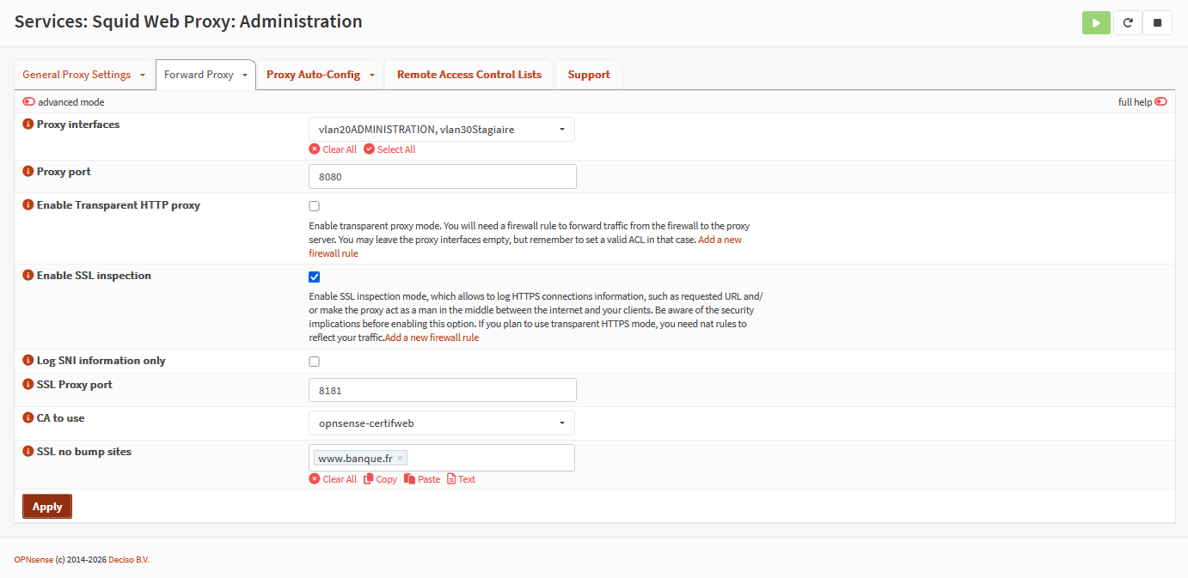

**Étape 2 : Configuration des ports du proxy**

Créer ou modifier l'alias Proxy de type Port(s).

Ajouter les ports 8080 et 8181 dans le contenu de l'alias.

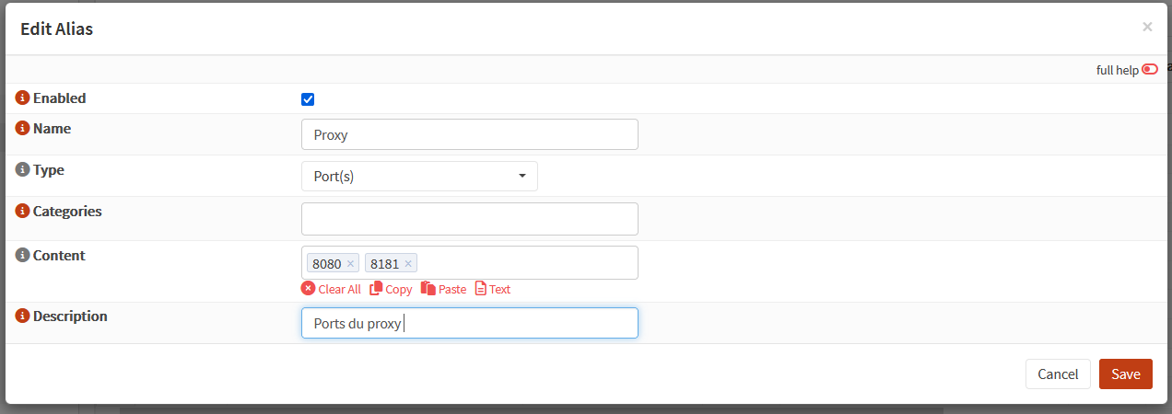

**Étape 3 Modification des règles firewall lié au proxy**







**Déchiffrement et Inspection SSL (Visibilité Profonde)**

* **Action :** Activation de l'option **"Enable SSL inspection"** sur le port dédié **8181**.
* **Détail Technique :** Utilisation du certificat d'autorité interne opnsense-certifweb pour générer des certificats de session à la volée.
* **Bénéfice :** Le pare-feu intercepte désormais le trafic chiffré (Man-in-the-Middle légitime). Il devient possible d'appliquer un filtrage d'URL granulaire et une analyse antivirus au sein même des flux HTTPS.

**Conformité et Respect de la Confidentialité**

* **Action :** Configuration d'une liste d'exclusion dans le champ **"SSL no bump sites"** (ex: www.banque.fr).
* **Justification :** Le durcissement respecte les contraintes légales et éthiques en excluant de l'inspection les flux sensibles (données bancaires, santé), garantissant un équilibre entre sécurité et vie privée des utilisateurs.

**Conclusion Risques**

**Statut : RISQUE TRAITÉ.** La levée de l'aveuglement SSL et la personnalisation des points d'entrée (Port 8080/8181) assurent une maîtrise totale des flux sortants. L'infrastructure est désormais capable de détecter des menaces complexes dissimulées dans le trafic chiffré tout en maintenant une politique de "moindre privilège" réseau.

## Verrouillage des paramètres via GPO

**Analyse de la Surface d'Attaque**

Même si la page Proxy est masquée, l'accès libre aux autres menus (Réseau & Internet, Système, Mise à jour) permet à un utilisateur malveillant de désactiver des protections locales (Firewall Windows, Antivirus) ou de modifier son IP statique pour sortir de son VLAN.

**Vecteurs de Menace Identifiés**

* **Désactivation des Protections :** L'utilisateur peut tenter de couper le pare-feu local ou l'agent de sécurité pour installer des logiciels interdits.
* **Altération Réseau :** En accédant aux paramètres de la carte, l'utilisateur peut forcer un DNS externe, rendant ton **DNS Intransigeant** plus difficile à gérer (même si ton NAT l'intercepte, cela génère des erreurs système)

**Mesures d'Atténuation (Mitigation)**

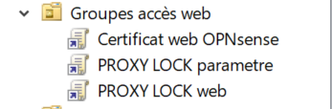

**Étape 1 : Configuration de la GPO de restriction du Panneau de configuration**

Dans l'éditeur de gestion des stratégies de groupe, activer le paramètre Interdire l'accès au Panneau de configuration et à l'application Paramètres du PC.

Cette règle empêche le lancement des fichiers Control.exe et SystemSettings.exe par les utilisateurs.

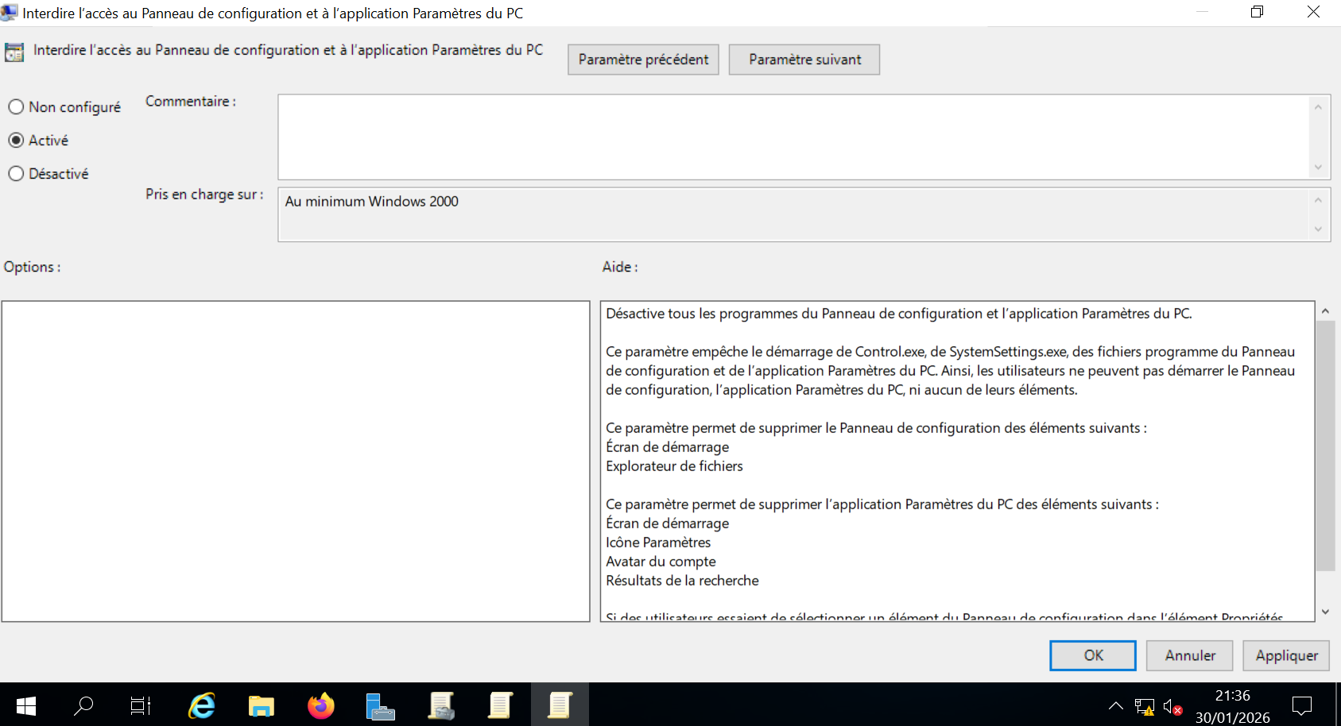

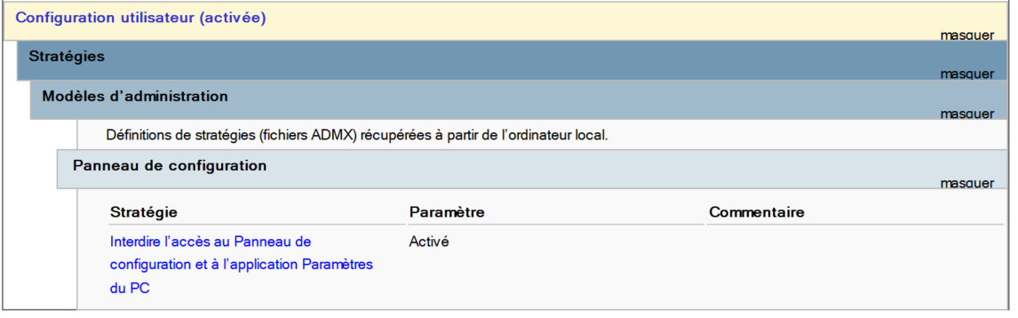

**Étape 2 : Validation de la restriction sur le poste client**

Vérifier l'application de la GPO via la commande reg query pour confirmer que la clé NoControlPanel est bien à 0x1.

Tenter d'ouvrir le Panneau de configuration et confirmer l'apparition du message d'erreur : "Cette opération a été annulée en raison de restrictions sur cet ordinateur".

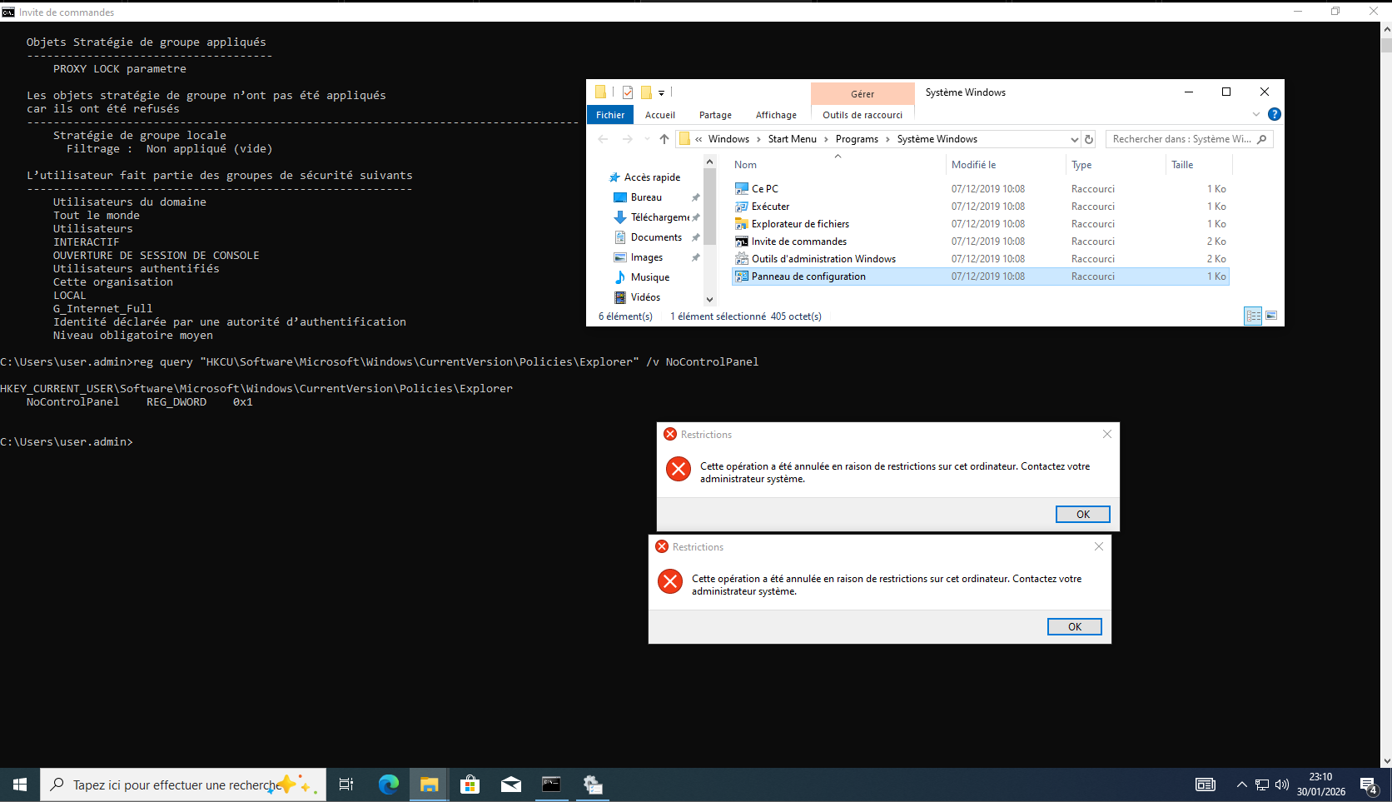

**Le Verrouillage Total (La "Bunkerisation")** C'est la méthode la plus radicale pour les postes Stagiaires et Administration.

* **Action GPO :** Configuration utilisateur > Modèles d'administration > Panneau de configuration.
* **Paramètre :** Interdire l'accès au Panneau de configuration et aux paramètres du PC.
* **État :** **Activé**.
* **Bénéfice :** L'application "Paramètres" et le "Control Panel" ne s'ouvrent plus. Un message d'erreur indique que l'action est restreinte par l'administrateur, cella évite d’enlever la config du proxy !

## AUDIT DE CONFORMITÉ ET VALIDATION DE LA POSTURE (NMAP)

**Objectifs de l'Audit Technique**

Après la mise en œuvre des mesures de durcissement (**Hardening**), un audit par scanner de vulnérabilités (**Nmap**) a été réalisé depuis un poste tiers (Kali Linux) afin de vérifier la réduction réelle de la surface d'attaque.

* **Validation de l'obscurité :** Vérifier que les services ne répondent plus sur les ports standards (389, 3128).
* **Vérification du cloisonnement :** S'assurer que les flux de gestion (LDAPS, Syslog) et les nouveaux ports proxy (8080, 8181) sont protégés par le pare-feu.
* **Test de la furtivité :** Confirmer l'application de la politique de **Default Deny** sur l'ensemble des interfaces.

**Analyse des Résultats du Scan**

La commande *nmap -sS -sV -Pn -p 53,389,636,3128,6514,8080,8181 192.168.10.1* a produit les résultats suivants :

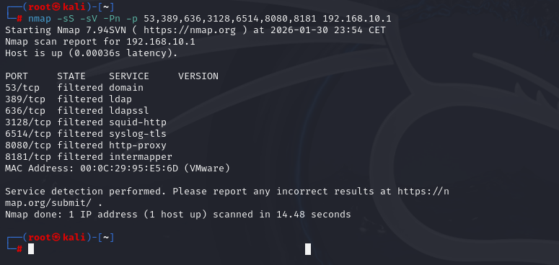

|  |  |  |  |
| --- | --- | --- | --- |
| Port | Service | État (State) | Interprétation et Justification AIS |
| 53/tcp | **Domain (DNS)** | **Filtered** | **Le service DNS est sanctuarisé. Seules les requêtes via le NAT de redirection sont traitées par Unbound.** |
| 389/tcp | **LDAP** | **Filtered** | **Le protocole en clair est neutralisé au profit du tunnel chiffré LDAPS.** |
| 636/tcp | **LDAPS** | **Filtered** | **L'accès à l'annuaire sécurisé est opérationnel mais invisible pour les hôtes non autorisés.** |
| 3128/tcp | **Squid-HTTP** | **Filtered** | **Le point d'entrée standard du proxy est officiellement fermé et masqué.** |
| 6514/tcp | **Syslog-TLS** | **Filtered** | **Le flux de journalisation centralisée est protégé contre l'interception et la reconnaissance.** |
| 8080/tcp | **HTTP-Proxy** | **Filtered** | **Le nouveau port proxy est déployé par GPO et protégé par le "Default Deny" du pare-feu.** |
| 8181/tcp | **SSL-Proxy** | **Filtered** | **L'inspection SSL (SSL Bump) est active. L'état filtré empêche toute analyse de version du service par un tiers.** |

**Analyse du résultat :**

L'état filtered obtenu sur l'intégralité des ports ciblés constitue un résultat optimal pour la sécurité de l'infrastructure :

**Efficacité du Firewall :** L'état "filtered" indique que le pare-feu OPNsense rejette silencieusement (Drop) les paquets sans renvoyer de réponse, empêchant l'attaquant de confirmer si un service est actif ou non.

**Neutralisation du Footprinting :** Aucun numéro de version ou nom de service n'a pu être extrait par le scan agressif de Nmap, rendant impossible toute recherche de vulnérabilités ciblées.

**Intégrité du Plan de Contrôle :** Bien que les tests fonctionnels confirment que le LDAPS et le Proxy SSL sont opérationnels, ils restent totalement opaques pour tout équipement extérieur au cercle de confiance.

# Outils utilisés

Pour le schéma réseau Draw.io m’a permis de concevoir une architecture claire et lisible, Vmware pour les machines virtuelles, avoir les machines virtuelles dans des onglets facilite vraiment la navigation.

 

Pour la rédaction, ChatGPT m’a beaucoup aidé à structurer mes idées et à formuler mes explications plus clairement, car j’ai parfois du mal à exprimer mes pensées de manière organisée.

  
Pour la partie technique, je me suis appuyé sur des tutoriels sur youtube , qui ont plus servis pour la compréhension que la mise en place. Également des tutos sur opnsense, github ou j’ai trouver quelqu’un qui à eu la même problématique que moi, les options du DNS dans OPNSENSE qui me bloqué pour LDAPS

J’essaye de me servir de Kali maintenant à la suite des retours sur les précédents projets, pour que ça fasse gagner en maturité et crédibilité au projet.

<https://forum.opnsense.org/index.php?topic=17948.0>

<https://github.com/opnsense/core/issues/8693#issuecomment-2893494797>

<https://www.youtube.com/watch?v=CU2sEuHUD0U>

 